TSDZ2 con 860C

OSF versione V20.1C.5 update 2
Caratteristiche e configurazione

ATTENZIONE:
- Prima di utilizzare la bici con display e motore, leggere attentamente il manuale. Consultare le leggi del proprio paese relative alla circolazione stradale con biciclette a pedalata assistita.
- È possibile installare (flashing) il firmware utilizzando un "bootloader box" collegato tra il connettore del display e il PC.
Ci sono tre versioni recenti di display 860C, per ognuna utilizzare il file .bin specifico.
- Prima di procedere al flashing, se sul display è già presente una versione precedente, annotare il valore del contachilometri (Odometer) e dei cicli di caarica della batteria (Charge cycles), in modo da poterli inserire nella nuova versione.
- Impostazione della batteria. Non superare i 15 Ampere (batteria da 36 Volt), 12 Ampere (batteria da 48 Volt), 10 Ampere (batteria da 52 Volt) o si corre il rischio di surriscaldare il motore.
- Utilizzare sempre la stessa versione del firmware sia per il controller del motore TSDZ2 che per il display!
- Prima di utilizzare TSDZ2 e il display con il nuovo firmware, è necessario configurare correttamente le opzioni sul display. In particolare è necessario configurare “Motor type” e “Low voltage cut-off” della tensione della batteria in modo da non scaricarla eccessivamente. Impostare anche tutti gli altri parametri per garantire il corretto funzionamento.
- Quando si installa un nuovo firmware, verificare sempre che durante il processo di installazione non siano state abilitate o disabilitate funzioni indesiderate.
- Si raccomanda di adottare precauzioni di sicurezza quando si installa OSF V20.1C configurando il display e il motore utilizzando questa guida. Alla prima accensione del display, si dovrebbe tenere la ruota posteriore sollevata da terra nel caso in cui il motore si attivi. Per ulteriore precauzione, si dovrebbero installare sensori di interruzione dei freni e tenerli facilmente accessibili, oltre a essere pronti a scollegare o interrompere l'alimentazione della batteria.
- Ogni volta che si accende il display, non toccare i pedali per almeno 5 secondi, finché il sistema non completa l'avvio.

Navigazione display 860C
Schermata di avvio
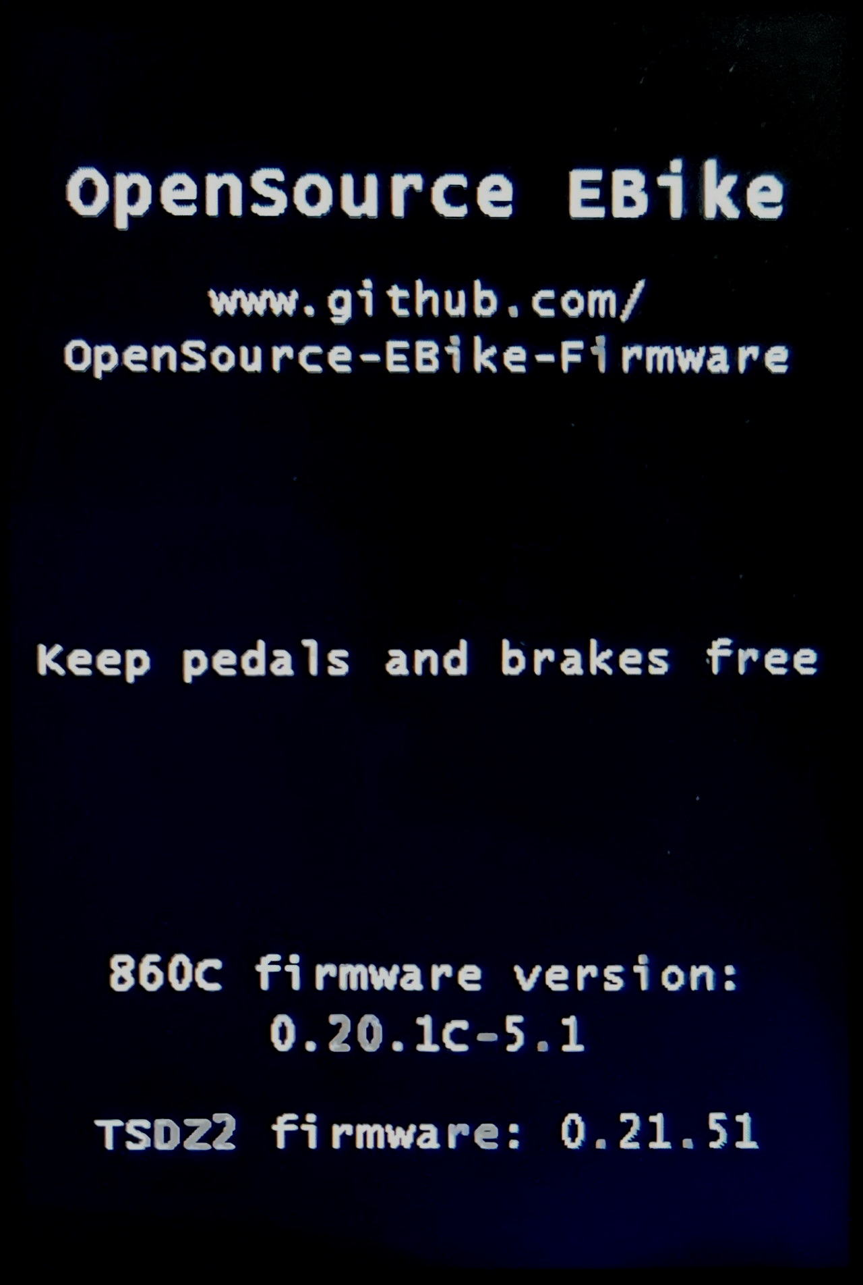

All’accensione del display viene visualizzata per 2 secondi la schermata di avvio.
Ci sono informazioni sul firmware open source, sulla necessità di tenere i pedali liberi durante l'accensione, sulle versioni firmware del display e del motore.
Se per leggere le info non bastano 2 secondi, tenere premuto POWER quanto serve.
Possono anche essere visualizzati messaggi di errore nel caso l’avvio non va a buon fine.
Schermata principale
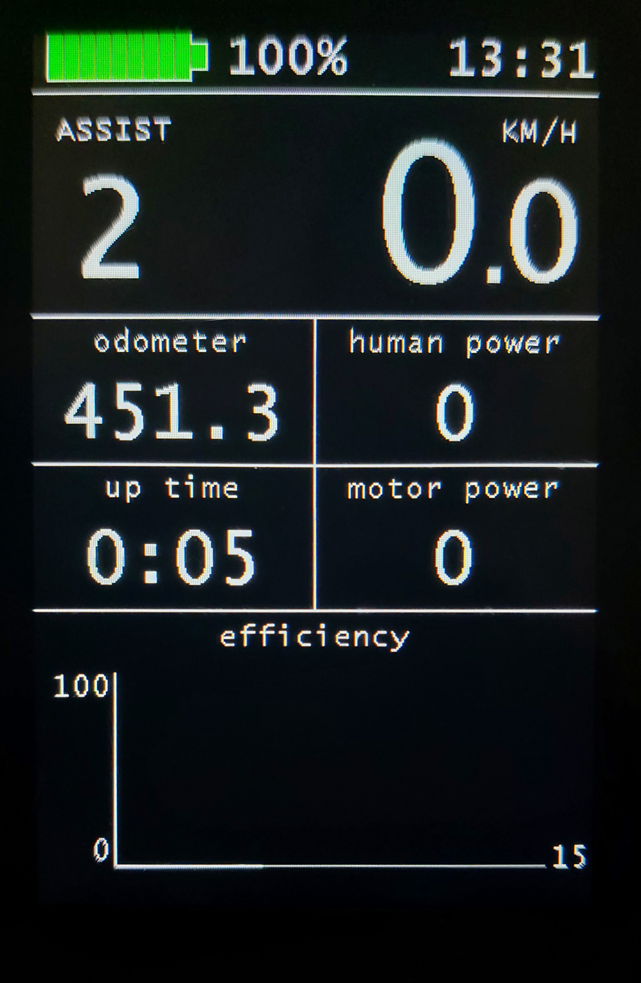
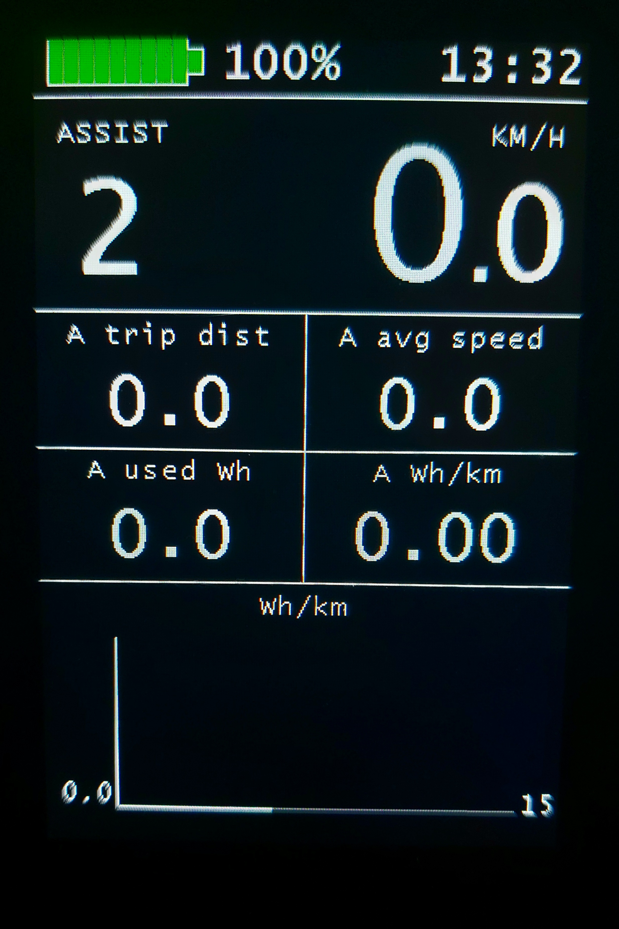
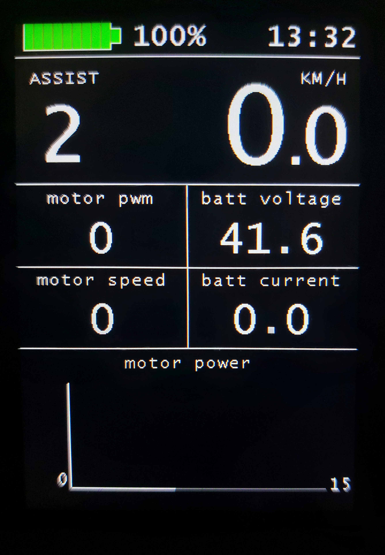
NOTA: il display ha 3 diverse schermate principali con campi numerici e grafici, personalizzabili su ogni schermata. È possibile modificare le informazioni / variabili mostrate su questi campi.
- Accensione/spegnimento: premere a lungo POWER (ON/OFF)
- Cambio livello di assistenza: clicca SU (+) o GIÙ (-)
- Cambio modalità di assistenza: a livello 0 (zero), clicca POWER per visualizzare la modalità corrente, clicca SU/GIÙ per cambiare modalità, clicca POWER per confermare.
- Accendere/spegnere le luci: premere a lungo SU
- Assistenza alla partenza (Startup assist): tenere premuto il tasto SU (solo con assistenza alla partenza abilitata nel menu di configurazione)
- Assistenza alla camminata (Walk assist): tenere premuto il tasto GIÙ (solo con assistenza alla camminata abilitata nel menu di configurazione)
- Modalità strada attivare/disattivare: tenendo premuto GIÙ, premere a lungo POWER (solo con tasto di scelta rapida abilitato nel menu di configurazione)
- Acceleratore virtuale: in modalità "Potenza massima motore", tenendo premuto SU, premere a lungo POWER (solo con tasto di scelta rapida abilitato nel menu di configurazione)
- Schermata principale alternativa: clicca POWER, con livello di assistenza maggiore di zero.
- Accedere alla schermata di configurazione: POWER, SU e GIÙ simultaneamente, pressione prolungata
Con un livello di assistenza maggiore di zero, è possibile accedere direttamente alla schermata di configurazione premendo a lungo il tasto MENU (M) se presente.
Modificare le variabili sui campi numerici o sul grafico
- A livello zero, la pressione prolungata del tasto MENU attiva la personalizzazione dei campi numerici e dei grafici nelle 3 schermate principali
- Il primo campo selezionato llampeggia
- Scegliere una nuova variabile: clicca SU o GIÙ
- Passare ai campi successivi: clicca su POWER
- Uscita: premere a lungo il tasto MENU
Modalità di assistenza
Sono disponibili 5 modalità di assistenza, la scelta è sulla schermata principale.
- POWER ASSIST assistenza proporzionale alla potenza sui pedali
- TORQUE ASSIST assistenza proporzionale alla coppia sui pedali
- CADENCE ASSIST assistenza subordinata al movimento dei pedali
- Assistenza EMTB ASSIST con una percentuale progressiva della coppia sui pedali
- HYBRID ASSIST assistenza combinata TORQUE ASSIST + POWER ASSIST
Al livello 0, tasto POWER per visualizzare la modalità corrente, tasti SU o GIÙ per modificare, tasto POWER per confermare.
Valori di assistenza per tutte le modalità da 1 a 255.
“Hybrid assist” è una combinazione delle modalità “Torque assist” e “Power assist”. Il risultato è un’eccellente assistenza a bassa cadenza tipica della modalità Torque e l’estensione della modalità Power ad alta cadenza. I parametri di assistenza sono gli stessi utilizzati nelle due modalità, combinati allo stesso livello.

Informazioni disponibili da mostrare sul display
Ci sono alcune variabili che possono essere selezionate per essere mostrate nei campi numerici personalizzati o nel grafico. Nota che solo alcune di esse sono disponibili per essere mostrate nel grafico. Le variabili sottolineate possono essere mostrate nel grafico e nei campi numerici.
Variabile | Descrizione
up time | Tempo trascorso dall’accensione del display.
odometer | Numero totale di km o miglia percorsi.
A trip dist | Numero di km o miglia conteggiati dall'inizio del viaggio A
A trip time | Tempo trascorso in marcia, dall'inizio del viaggio A
A avg speed | Velocità media del viaggio A
A max speed | Velocità massima raggiunta nel viaggio A
A used Wh | Energia della batteria utilizzata nel viaggio A
A Wh / km (mi) | Energia della batteria utilizzata per ogni km/miglio nel viaggio A
B trip dist | Numero di km o miglia conteggiati dall'inizio del viaggio B
B trip time | Tempo trascorso in marcia, dall'inizio del viaggio B
B avg speed | Velocità media del viaggio B
B max speed | Velocità massima raggiunta nel viaggio B
B used Wh | Energia della batteria utilizzata nel viaggio B
B Wh / km (mi) | Energia della batteria utilizzata per ogni km/miglio nel viaggio B
speed | Velocità corrente in km/h o mph.
cadence | Cadenza della pedalata misurata tramite il sensore PAS all'interno del motore TSDZ2.
human power | Potenza umana della pedalata  Questa viene calcolata col un valore ADC del sensore di coppia ottenuto dalla calibrazione con un peso in kg o libbre.  la coppia del pedale in Nm è calcolata come coppia del pedale = peso in kg sui pedali * 9,81 (gravità) * 0,17 (0,17 è la dimensione della pedivella)  la potenza del pedale in watt è calcolata come: potenza del pedale = (coppia del pedale * cadenza del pedale * 2 * pi greco) / 60
motor power | Questo valore si calcola moltiplicando la corrente della batteria per la tensione della batteria.
Wh/km (Wh/mi) | Energia della batteria utilizzata per ogni km/miglio dall’accensione del display.
batt voltage | Tensione della batteria misurata dal controller del motore TSDZ2.
batt current | Misurazione della corrente della batteria tramite il controller del motore TSDZ2.
battery SOC | Stato di carica della batteria (%), basato sul conteggio della quantità di energia prelevata dalla batteria per alimentare il motore TSDZ2.
motor current | Corrente motore. Questo valore è calcolato come: corrente motore = corrente batteria misurata / duty-cycle PWM. Nota che il valore duty-cycle PWM varia tra 0 e 1.
motor temp | Temperatura del motore. Nota che se il sensore di temperatura non è installato, questo valore non ha alcun significato.
motor speed | In unità ERPS (rotazione elettrica al secondo). Il motore ha 8 coppie di magneti al suo interno, il che significa che ogni ERP equivale a un RPS (rotazione al secondo).
Pwm duty-cycle | Ciclo di lavoro PWM del motore. Questo valore può oscillare tra 0% e 100% max. Dove 0 significa 0 tensione della batteria applicata alle bobine del motore mentre 100 significa tensione massima della batteria applicata. Quando questo valore raggiunge il massimo di 100, significa che viene applicata la massima potenza possibile del motore.
motor foc | Angolo calcolato dall'algoritmo FOC, compreso tra 0 e 13. Una corrente di fase del motore più elevata e/o una velocità del motore più elevata fanno aumentare questo valore.
efficiency | Valore percentuale dell'efficienza/rendimento meccanico/elettrico del motore (potenza erogata alla ruota / potenza assorbita dalla batteria), mostrato in tempo reale.

Menu di configurazione
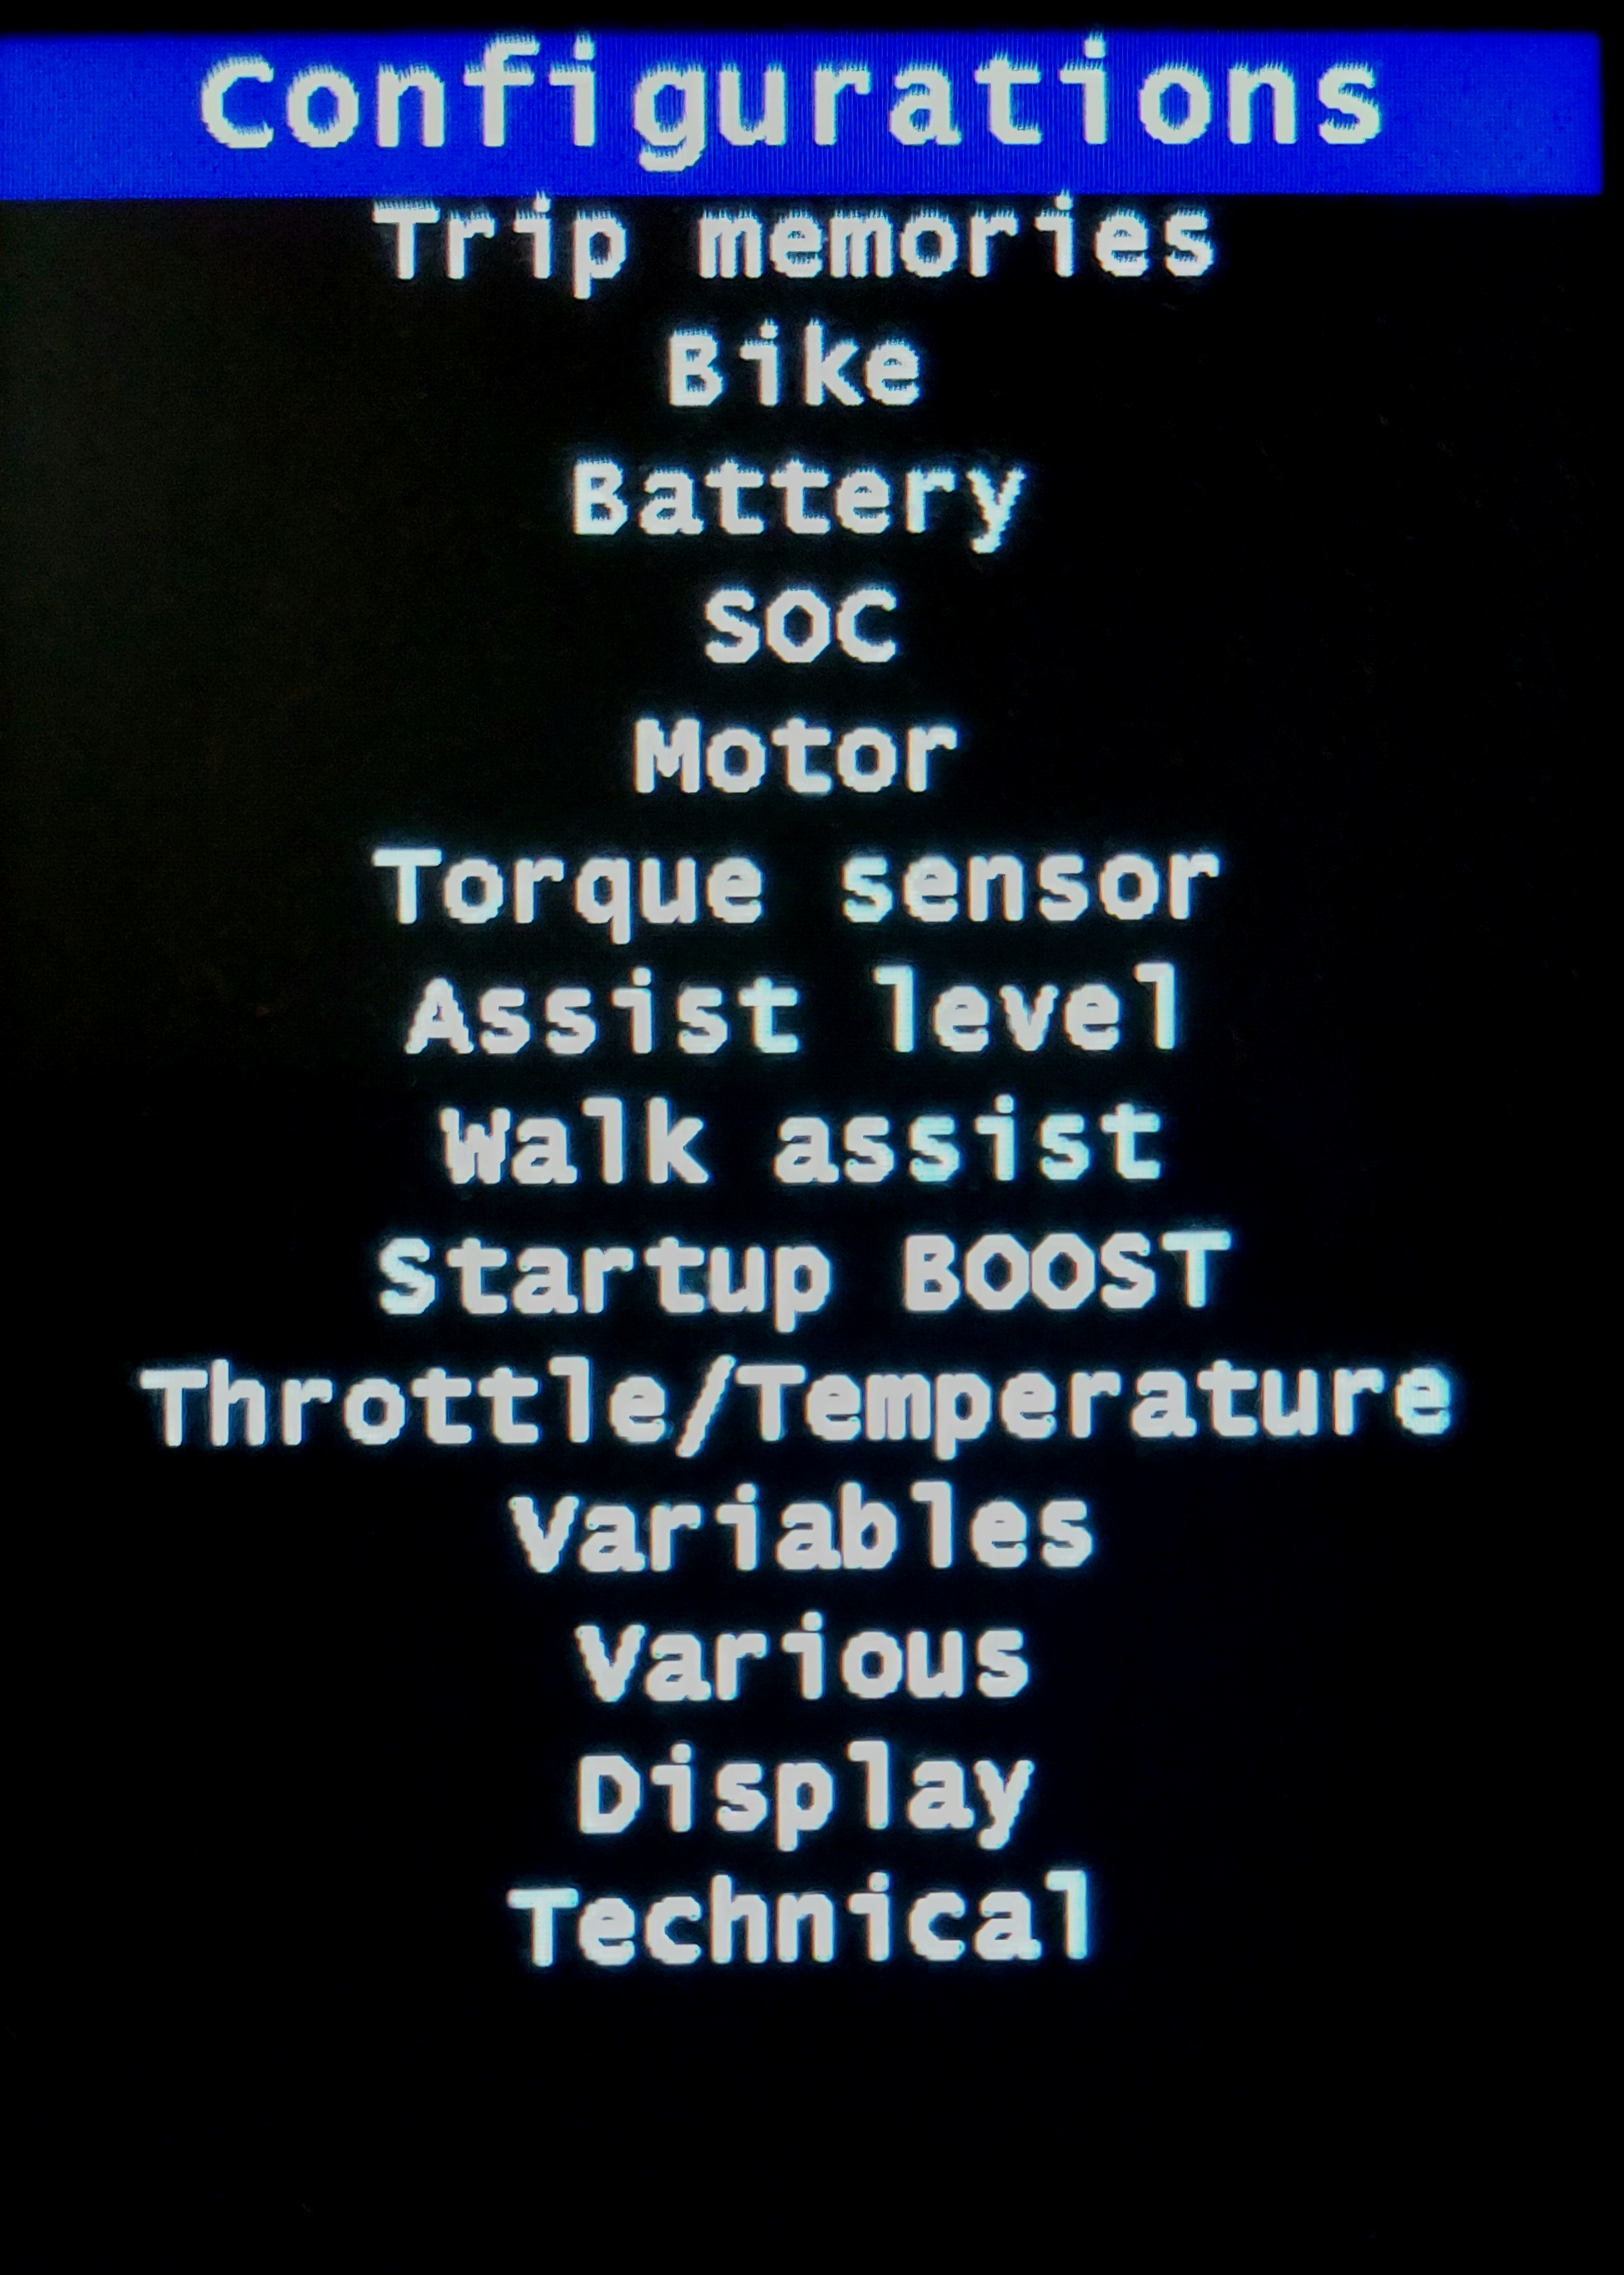

Navigazione nel menu di configurazione
- Accedere al menu di configurazione: tenendo premuti SU e GIÙ, immediatamente premere a lungo POWER. (C'è un tasto di scelta rapida sull'860C che è una pressione prolungata sul tasto MENU, a livello maggiore di zero).
- Uscita: POWER premere a lungo per tornare indietro
- Scorrere verso l'alto o verso il basso: clicca SU o GIÙ
- Selezione voce da modificare: clicca su MENU
- Modifica valore: clicca SU o GIÙ
- Applica: clicca su MENU
Trip Memories
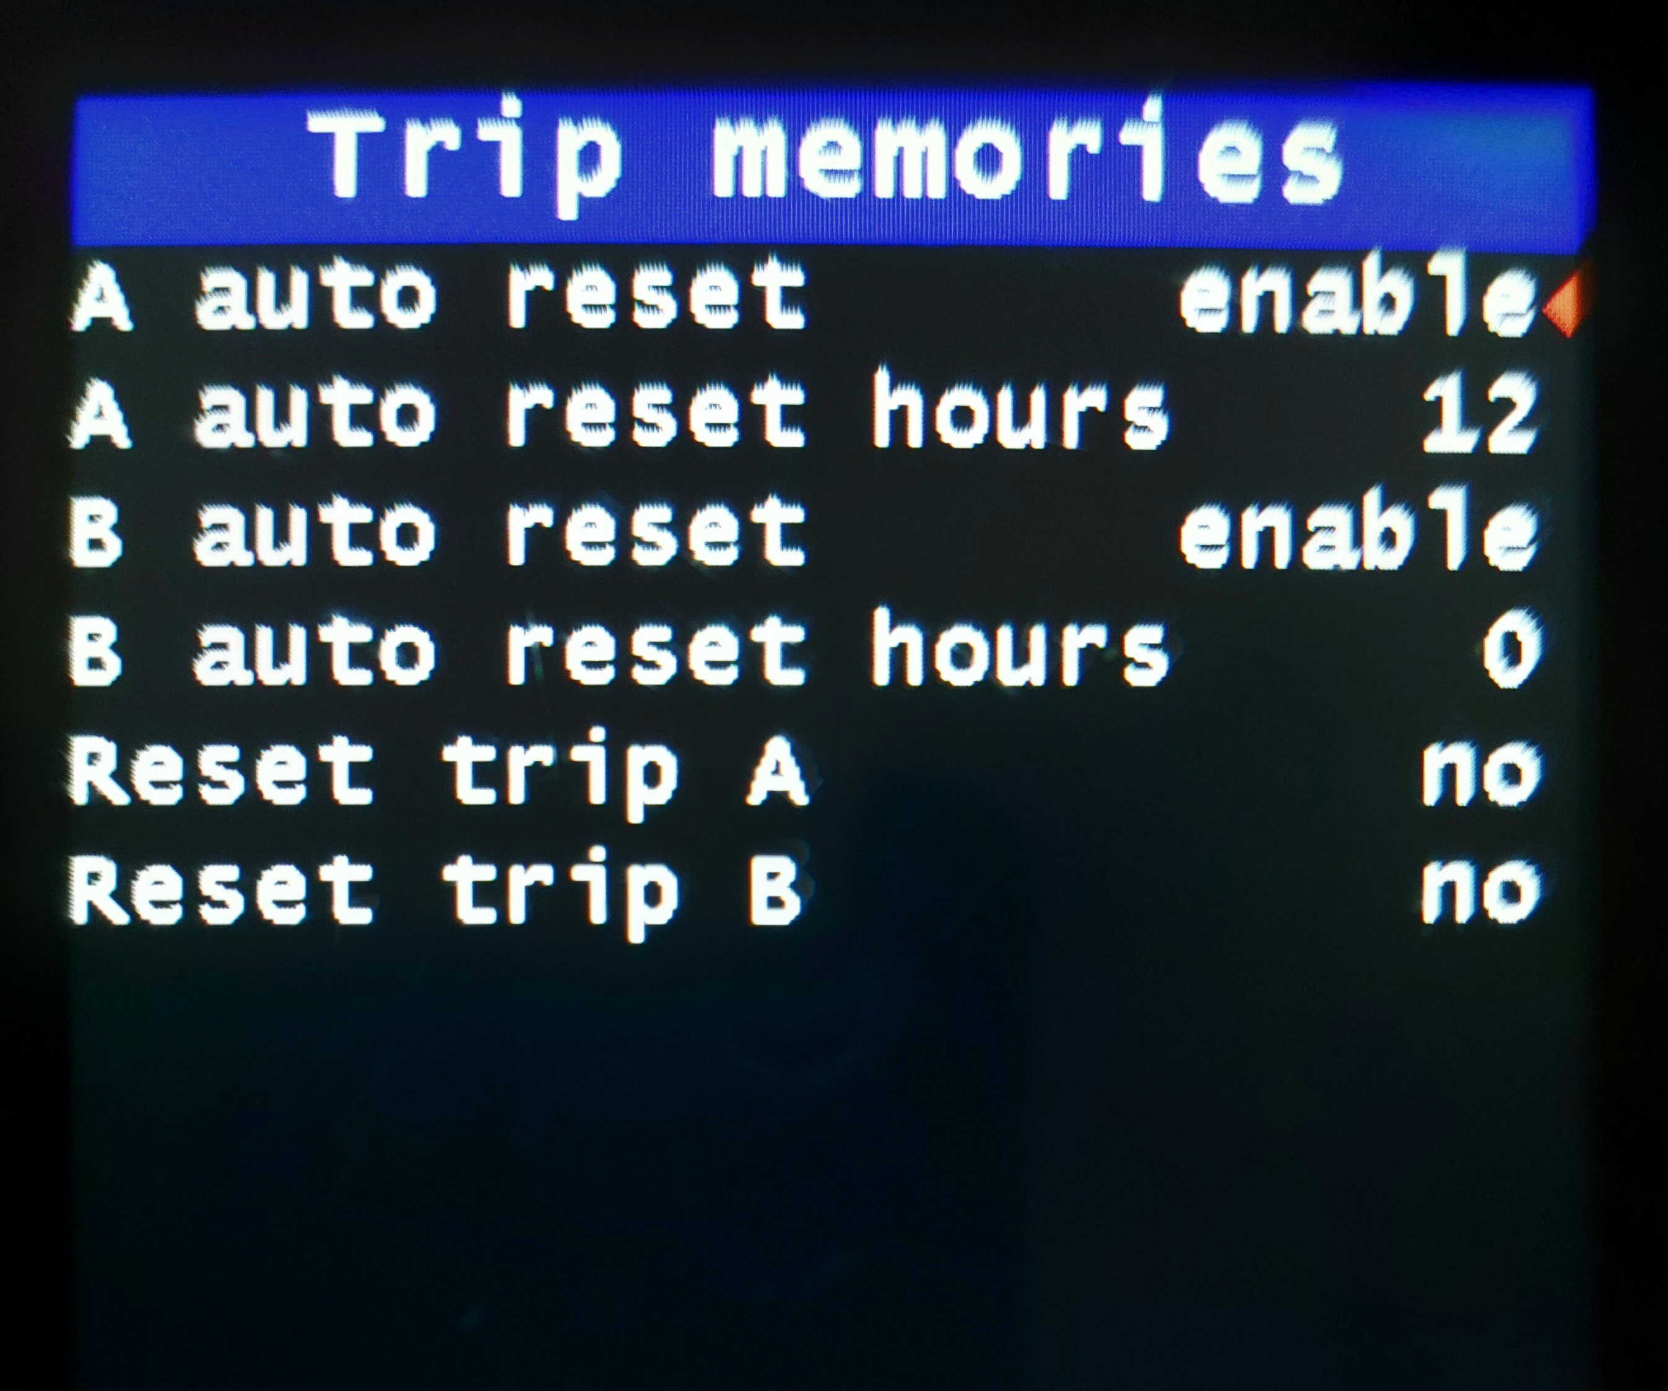

Nome | Valore consigliato | Descrizione
A Auto Reset | enable | Questa impostazione resetta automaticamente il viaggio A dopo il numero di ore definito in "A Auto Reset Hours".
A Auto Reset Hours | 12 | Numero di ore prima dell’auto-reset del viaggio A.  Il conteggio delle ore inizia allo spegnimento del display.  Se durante il conteggio si accende il display e si riprende il viaggio, il conteggio ripartirà dall'inizio.  Zero ore, reset a batteria completamente carica.
B Auto Reset | enable | Questa impostazione resetta automaticamente il viaggio B dopo il numero di ore definito in "A Auto Reset Hours".
B Auto Reset Hours | 0 | Numero di ore prima dell’auto-reset del viaggio B.  Il conteggio delle ore inizia allo spegnimento del display.  Se durante il conteggio si accende il display e si riprende il viaggio, il conteggio ripartirà dall'inizio.  Zero ore, reset a batteria completamente carica.
Reset Trip A | no | Se si imposta questo valore su yes, il viaggio A viene azzerato.
Reset Trip B | no | Se si imposta questo valore su yes, il viaggio B viene azzerato.
Bike
Sostituisce i menu Whell e Street
Tutti i parametri in questo menu possono essere protetti da password.

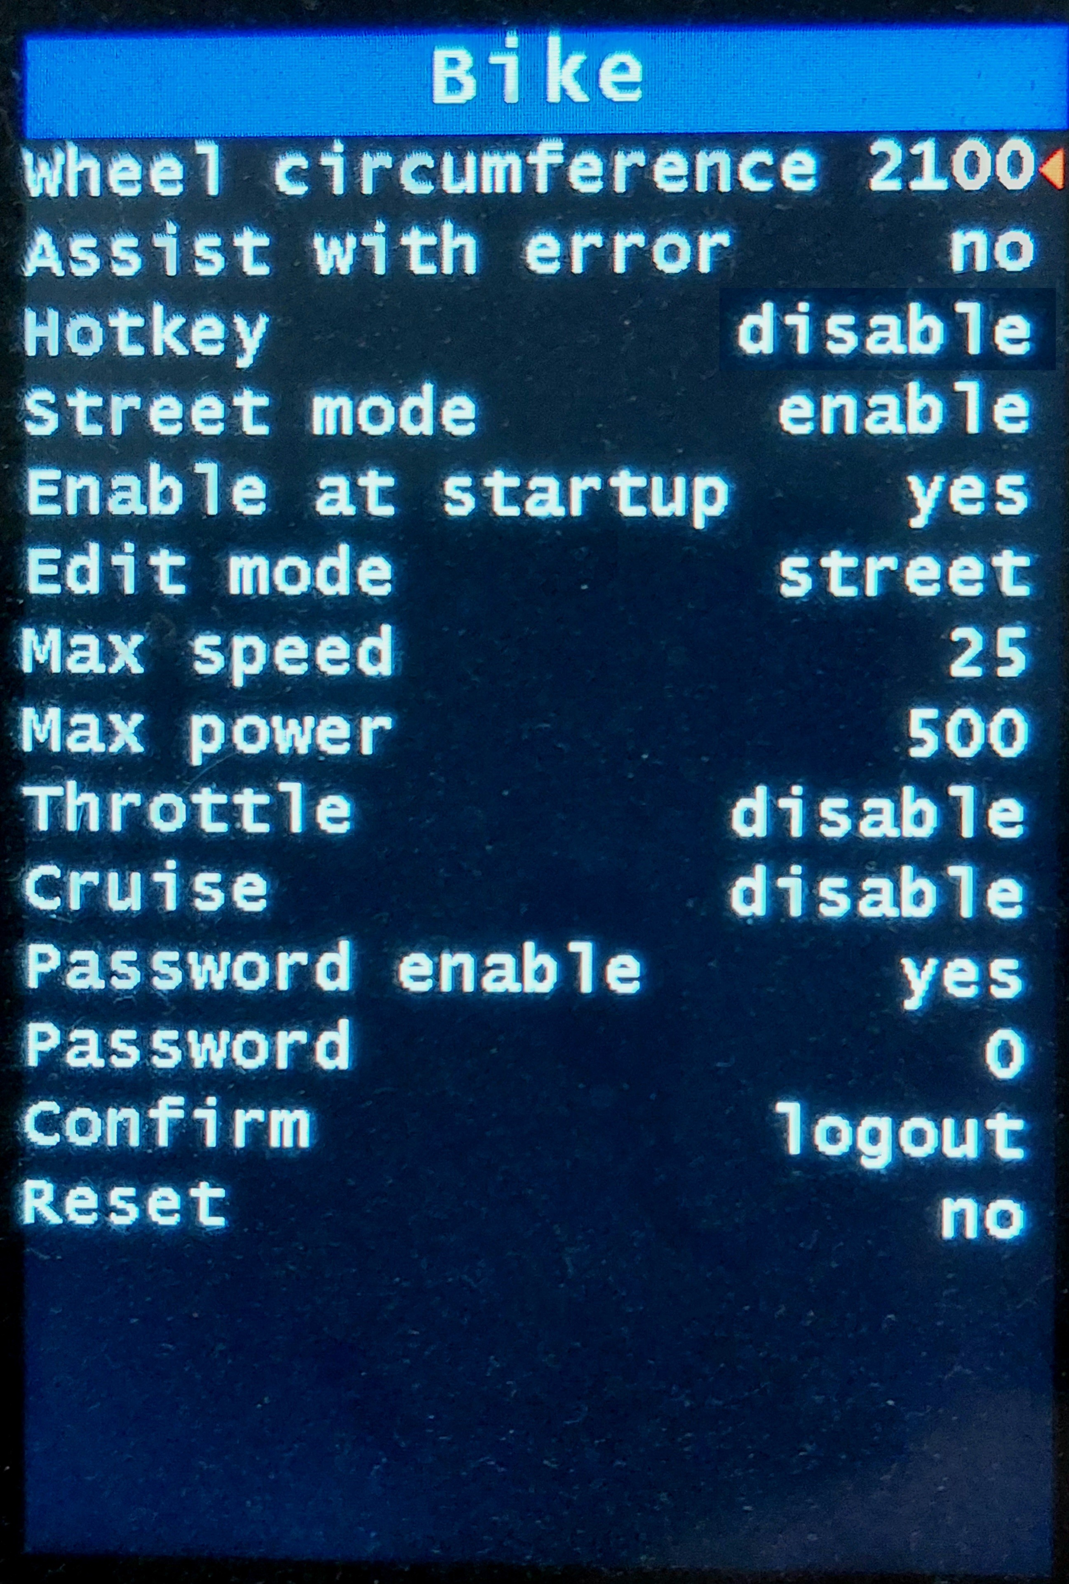

Nome | Valore consigliato | Descrizione
Wheel circumference | 2100 | Inserisci la circonferenza della ruota in modo che velocità e distanza siano calcolate correttamente. Suggerimento: cerca su Google come misurare la circonferenza della ruota.  Di seguito sono riportati valori approssimativi per una configurazione rapida.  Ricordati di calibrare con il GPS per regolazioni più precise.  Ruota da 20 pollici = 1595 mm  Ruota da 24 pollici = 1830 mm  Ruota da 26 pollici = 2060 mm  Ruota da 27 pollici = 2150 mm  Ruota da 27,5 pollici = 2215 mm  Ruota da 28 pollici = 2250 mm  Ruota da 29 pollici = 2300 mm
Assist with error | No | No / Yes. La presenza di un errore disabilita l'assistenza in tutte le modalità.  È tuttavia possibile forzare l'assistenza anche in caso di errore, se questo è causato da un problema con un sensore. Sensore di coppia, di cadenza o di velocità.  Sarà necessario scegliere la modalità di assistenza che non prevede l'utilizzo del sensore difettoso.  Utilizzare solo in caso di necessità, con questa funzione abilitata ci sono delle limitazioni nell'assistenza.  Vedere i codici di errore di seguito.
Hotkey | disable | Disabilitato / Abilitato, abilita l'attivazione tramite una combinazione di pulsanti, le funzioni:  Modalità Street / Offroad.  Acceleratore virtuale.
Street mode | enable | Abilitato / Disabilitato, Se questa funzione è abilitata è attiva Street, se disabilitata, la modalità Offroad.
Enable at startup | yes | Determina se la modalità Street deve essere attiva all'avvio del sistema.
Edit mode | street | Street / Offroad, scelta per i parametri successivi che sono in campi condivisi.  Scegliere la modalità da visualizzare e modificare.  All’accesso al menu sono sempre visualizzati i parametri della modalità Street.
Max speed | 25 km/h | Campo condiviso tra Street e Offroad.  Limite di velocità con assistenza del motore in km/h o mph.  Man mano che la velocità si avvicina a questo valore, il motore riduce gradualmente la potenza fino ad arrestarsi.  Informatevi sulle limitazioni legislative del vostro Paese relative ai limiti di velocità.
Max power | 500 | Campo condiviso tra Street e Offroad.  Potenza massima del motore. Impostare un valore adeguato per contenere il riscaldamento del motore e compatibile con la potenza che la batteria può erogare.  La corrente massima utilizzata come limite è il valore minimo tra "Max current" nel menu Battery e quella calcolata con "Max power" / "Battery voltage".  Si consiglia un valore massimo di 500W. Attenzione, non deve essere continuo!  Valori modificabili sollo in questo menu.  Nel menu Motor, la voce “Max motor power” è solo visualizzazione. .
Throttle | disable | Campo condiviso tra Street e Offroad.  Abilita/disabilita l'acceleratore se installato, Scelta:  - disabled: acceleratore disabilitato.  - pedaling: il funzionamento dell'acceleratore dipende dal movimento dei pedali.  Quando si smette di pedalare, il motore si ferma.  - 6 km/h only: l'acceleratore è attivo solo fino a 6 km/h, anche senza pedalare.  - 6 km/h & pedaling: l'acceleratore è abilitato fino a 6 km/h senza pedalare, oltre i 6 km/h è necessario pedalare.  - unconditional: l'acceleratore è sempre abilitato, senza condizioni.  Per quanto riguarda l'uso, informatevi sulle restrizioni legislative del vostro Paese.  Si consiglia l'installazione di sensori dei freni.  Al livello 0-OFF l'acceleratore è disattivato.  La scelta vale anche per l'acceleratore virtuale.
Cruise | disable | Campo condiviso tra Street e Offroad.  Abilita/disabilita la funzione cruise, deve essere abilitato anche il Walk assist,  Scelta:  - disabled: funzione cruise disabilitata.  - pedaling, il funzionamento della crociera dipende dal movimento dei pedali.  Quando si smette di pedalare, il motore si ferma.  - unconditional, la funzione cruise è sempre abilitata, senza condizioni.  Per quanto riguarda l'uso, informatevi sulle restrizioni legislative del vostro Paese.  Si consiglia l'installazione di sensori dei freni.  Al livello 0-OFF la modalità cruise è disattivata.  Utilizzo: tenendo premuto il tasto DOWN a velocità superiori a 9 km/h e con funzione abilitata, la velocità corrente viene memorizzata e mantenuta per tutto il tempo in cui il tasto rimane premuto.  La velocità potrebbe non essere raggiunta a causa della potenza limitata del motore.  Il limite di velocità ha la priorità.
Password enable | yes | No / Yes. Abilita l'uso della password.  E’ possibile disabilitarla solo con la password predefinita.  Non è più possibile disabilitarla dopo aver cambiato la password.
Password | 0 | Inserisci la tua password. Quella predefinita, da utilizzare al primo accesso, è 1000.  Con la password predefinita non è possibile modificare i parametri ma solo inserire una nuova password, oppure disabilitarla.  Password valide da 1001 a 9999.  Dopo aver inserito la password, è necessario confermarla con login o change.
Confirm | logout | Operazione sulla password inserita,  Scelta:  - logout: chiude l'accesso ai parametri protetti da password. Oppure il logout è automatico uscendo dal menu di configurazione.  - login: per confermare la password inserita, se valida viene mantenuta la dicitura login e si possono modificare i parametri protetti o inserire una nuova password, altrimenti cambia in logout.  - change: per confermare la modifica della password, scelta possibile solo dopo aver effettuato il login e inserito la nuova password. Dopo la conferma con modifica, il login è automatico. Questa operazione deve essere fatta al primo login.  - wait: in attesa di conferma (login o change) dopo aver inserito la password.
Reset | no | In caso di password dimenticata, impostare Reset = yes.  Spegnere il display entro 10 secondi e aggiornare il firmware (riprogrammandolo).
Battery
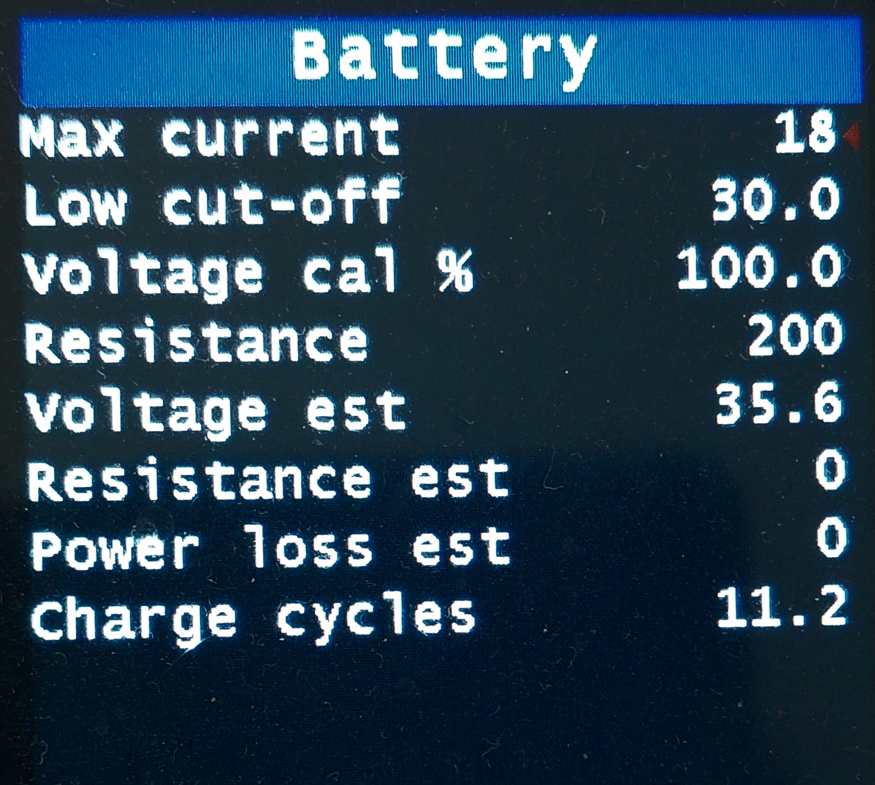

Nome | Valore consigliato | Descrizione
Max current | 12 Amp | Imposta la corrente massima consentita dalla batteria: questo valore è una caratteristica tecnica della batteria, devi trovarlo sul manuale utente della batteria o chiedere al produttore. Inoltre, il TSDZ2 ha un suo limite di corrente massima che può estrarre dalla batteria, che è di 18 ampere, quindi il firmware del TSDZ2 limita questo valore (non ha senso per te impostare un valore superiore a 18).  Il valore massimo può assumere un valore inferiore, vedere la voce “Max power” nel menu Bike  Valori consigliati: 15 Ampere (batteria da 36 Volt), 12 Ampere (batteria da 48 Volt), 10 Ampere (batteria da 52 Volt).  Se si imposta un valore superiore a quello indicato, non far funzionare il motore a una potenza superiore a 450 watt per più di qualche minuto senza installare il sensore di temperatura.
Low cut-off | 39 volt | Il controller ridurrà la potenza per rimanere sopra questo limite! NOTA: dovresti usare solo una batteria con un BMS per evitare condizioni pericolose.  Calcolare il limite della tensione di cut-off moltiplicando il numero di celle in serie per la tensione di cut-off sicura per cella, che di solito è compresa tra 2,8 e 3,0 volt. Esempio:  30,0 volt: 10 celle in serie * 3,0 volt = 30,0 volt.  39,0 volt: 13 celle in serie * 3,0 volt = 39,0 volt.  42,0 volt: 14 celle in serie * 3,0 volt = 42,0 volt. Nota che impostando un limite di cut-off elevato eseguirai meno cicli di scarica profonda della batteria, il che significa che la durata della batteria aumenterà, ma avrai quindi meno energia disponibile da utilizzare e quindi meno autonomia.
Voltage cal % | 100.0 | Parametro per correggere il valore di tensione visualizzato sul display.  Esempio, con una batteria completamente carica da 36 V nominali, la tensione deve essere prossima a 42 V, se è inferiore provare ad aumentare il parametro di un decimo alla volta fino a leggere 42 V, viceversa se il valore visualizzato è superiore, diminuire il parametro.
Resistance | 200 milliohms | L'indicatore SOC (State Of charge) della batteria utilizza la resistenza della batteria per considerare la perdita di potenza all'interno della resistenza della batteria e anche la resistenza sui cavi. Consultare le istruzioni del campo Resistance set per sapere come ottenere questo valore.  Vedere Resistance auto estimate per immettere questo valore.
Voltage auto estimate | - | Valore di tensione della batteria in tempo reale che viene filtrato utilizzando la resistenza del pacco batteria. Se il valore di resistenza della batteria è corretto, questa tensione non dovrebbe quasi cambiare quando il motore non è in funzione o quando il motore è in funzione e assorbe una corrente elevata dalla batteria.
Resistance auto estimate | - | Valore stimato della resistenza della batteria che viene calcolato automaticamente in modo da poterne valutare il valore e quindi configurare il campo Resistance.  Come avviare la stima automatica della resistenza del pacco batteria:  iniziare con la batteria già scarica, con un valore compreso tra il 75% e il 25%  - inizia a pedalare per 10 secondi consecutivi, fai in modo che il motore assorba un valore di corrente elevato dalla batteria, come 10 ampere (usa un livello di assistenza elevato).  Dopo 10 secondi dovresti vedere un valore sul campo. Per un pacco batteria di celle 14S3P da 3500 mAh, ottengo un valore vicino a 200 milliohm.  - ripetere il passaggio precedente più volte per assicurarsi di ottenere sempre un valore simile  - imposta il valore misurato Campo Resistenza (arrotondo sempre il valore)
Power loss  auto estimate | - | Valore stimato della perdita di potenza che si verifica all'interno del pacco batteria a causa della resistenza della batteria e dei cavi.
Charge cycles | 0 | Contatore dei cicli di carica completi della batteria.  Puoi anche modificare il valore, ad esempio quando si sostituisce il display, oppure impostandolo a zero con una nuova batteria.
SOC
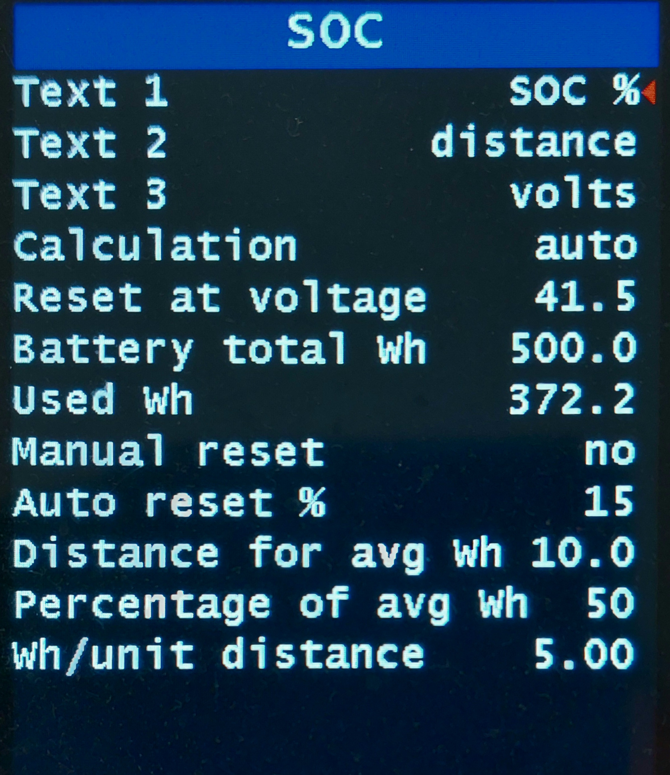

Per una corretta configurazione del SOC:
1. impostare il valore Watt-ora della batteria
2. impostare la tensione della batteria per il reset del contatore SOC
3. impostare la resistenza interna della batteria

La batteria deve essere caricata almeno alla tensione predefinita per azzerare il contatore. Puoi impostare la tensione di azzeramento a qualsiasi tensione tu voglia.
Nome | Valore consigliato | Descrizione
Text 1 | SOC % | Variabile mostrata sulla schermata principale 1, vicino al simbolo della batteria.  "SOC %" per mostrare il valore di SOC %.  "distance" per mostrare i km/mi che è possibile percorrere con la capacità residua della batteria.  Per il calcolo della distanza rimanente, vedere i parametri riguardanti il consumo medio.  “Volts” per mostrare la tensione della batteria.  “disable” per non mostrare nulla.  Valore predefinito “SOC%”
Text 2 | distance | Variabile mostrata sulla schermata principale 2, vicino al simbolo della batteria.  Valore predefinito “distance”
Text 3 | Volts | Variabile mostrata sulla schermata principale 3, vicino al simbolo della batteria.  Valore predefinito “Volts”
Calculation | Auto | Scelta del metodo per il calcolo della percentuale di carica residua della batteria.  Auto SOC % calcolato con Wh utilizzati.  Ripristino con batteria completamente carica (100%), oppure ripristino automatico all'accensione quando la SOC % calcolata con i Wh consumati è diversa da quella calcolata con la tensione (+/- "Auto reset%"), utile quando si mette una batteria non completamente carica.  Wh SOC % calcolato con Wh utilizzati.  Ripristino solo con batteria completamente carica (100%).  Oppure reset manuale.  Volts SOC% calcolato con la tensione della batteria.  È meno accurato degli altri metodi.  Può essere utile se si hanno due batterie di capacità diversa. Per ottenere una corretta corrispondenza tra SOC % e tensione, potrebbe essere necessario regolare i valori di “Reset at voltage” e “Low cut-off”.
Reset at voltage | 54.0 | Tensione di soglia per reimpostare il misuratore di wattora SOC: quando si accende il display, questo valore viene confrontato con la tensione della batteria. Se la tensione della batteria è più alta, ci si aspetta che la batteria sia completamente carica e il misuratore di wattora SOC viene reimpostato, reimpostando di fatto il SOC al 100%.  Suggerimento: per trovare un valore adatto, caricare completamente la batteria e misurare la tensione sul display, utilizzare un valore leggermente inferiore per la tensione di soglia.Ad esempio:  Carica della batteria da 36 V fino a 42,0 volt, impostare la soglia su 41,5.  Carica della batteria da 48 V fino a 54,6 volt, impostare la soglia su 54,1.  Carica della batteria da 52 V fino a 58,8 volt, impostare la soglia su 58,3.
Battery total Wh | 500 | Imposta la capacità totale in wattora meno il 10% di quella della tua batteria.Suggerimento: carica completamente la batteria e poi scaricala completamente e usa il valore misurato per inserirlo qui. NOTA che devi prima impostare il valore corretto della resistenza interna della batteria e anche la tensione di cut—off.  Suggerimento: le capacità dichiarate dai fornitori sono spesso troppo elevate, aspettati un valore di circa l'80% - 90% del valore ichiarato.  Suggerimento: calcola approssimativamente la capacità moltiplicando la tensione nominale per gli ampere-ora nominali. Ad esempio, una batteria da 52 Volt, 10 Ah ha una capacità nominale in wattora di 520 Wh.
Used Wh | 0 | Questo valore mostra il valore del misuratore di wattora SOC. Puoi modificare questo valore se necessario, ad esempio nel caso in cui la batteria non fosse completamente carica e questo valore non fosse più accurato.
Manual reset | no | Utilizzare quando si inserisce una batteria non completamente carica o alla prima accensione dopo una nuova programmazione. In questo caso, "Used Wh" viene calcolato in riferimento alla tensione. Quando la batteria è completamente carica, il ripristino al 100% è automatico.
Auto reset % | 15 | Differenza percentuale (+/-) tra socWh e socVolts per il reset automatico all'accensione con "Calcolo SOC" = Auto. Predefinito 15%.
Distance for avg Wh | 10.0 | Ultimi chilometri/miglia percorsi, sui quali viene calcolato il consumo medio.  Utilizzato nel calcolo della distanza rimanente.  Valore predefinito 10 km o 6,2 miglia.  Valore massimo 25 km o 15,5 miglia.
Percentage of avg Wh | 50 | Il consumo medio cosiderato nel calcolo della distanza rimanente è composto da due quote:  una quota è basata sul consumo medio degli ultimi chilometri/miglia percorsi, a cui si riferisce la percentuale impostata; e una quota basata sul consumo medio impostato dall'utente (percentuale rimanente). Vedi parametro successivo.
Wh/unit distance | 5.0 | Consumo medio impostato dall'utente.  Usato nel calcolo della distanza rimanente, con una percentuale complementare al parametro precedente.  Dipende dalle proprie abitudini, dal tipo di percorso, dal livello di assistenza utilizzato, dalla velocità media, ecc.  Come valore da inserire, può essere considerata l'energia della batteria utilizzata per ogni km/miglio nei viaggi A e B.  Questo è un valore di riferimento, viene poi adeguato al livello di assistenza utilizzato.  Valore predefinito 5 Wh/km or 3,1 Wh/mi.  Valore massimo 20 Wh/km or 12,4 Wh/mi.

Motor
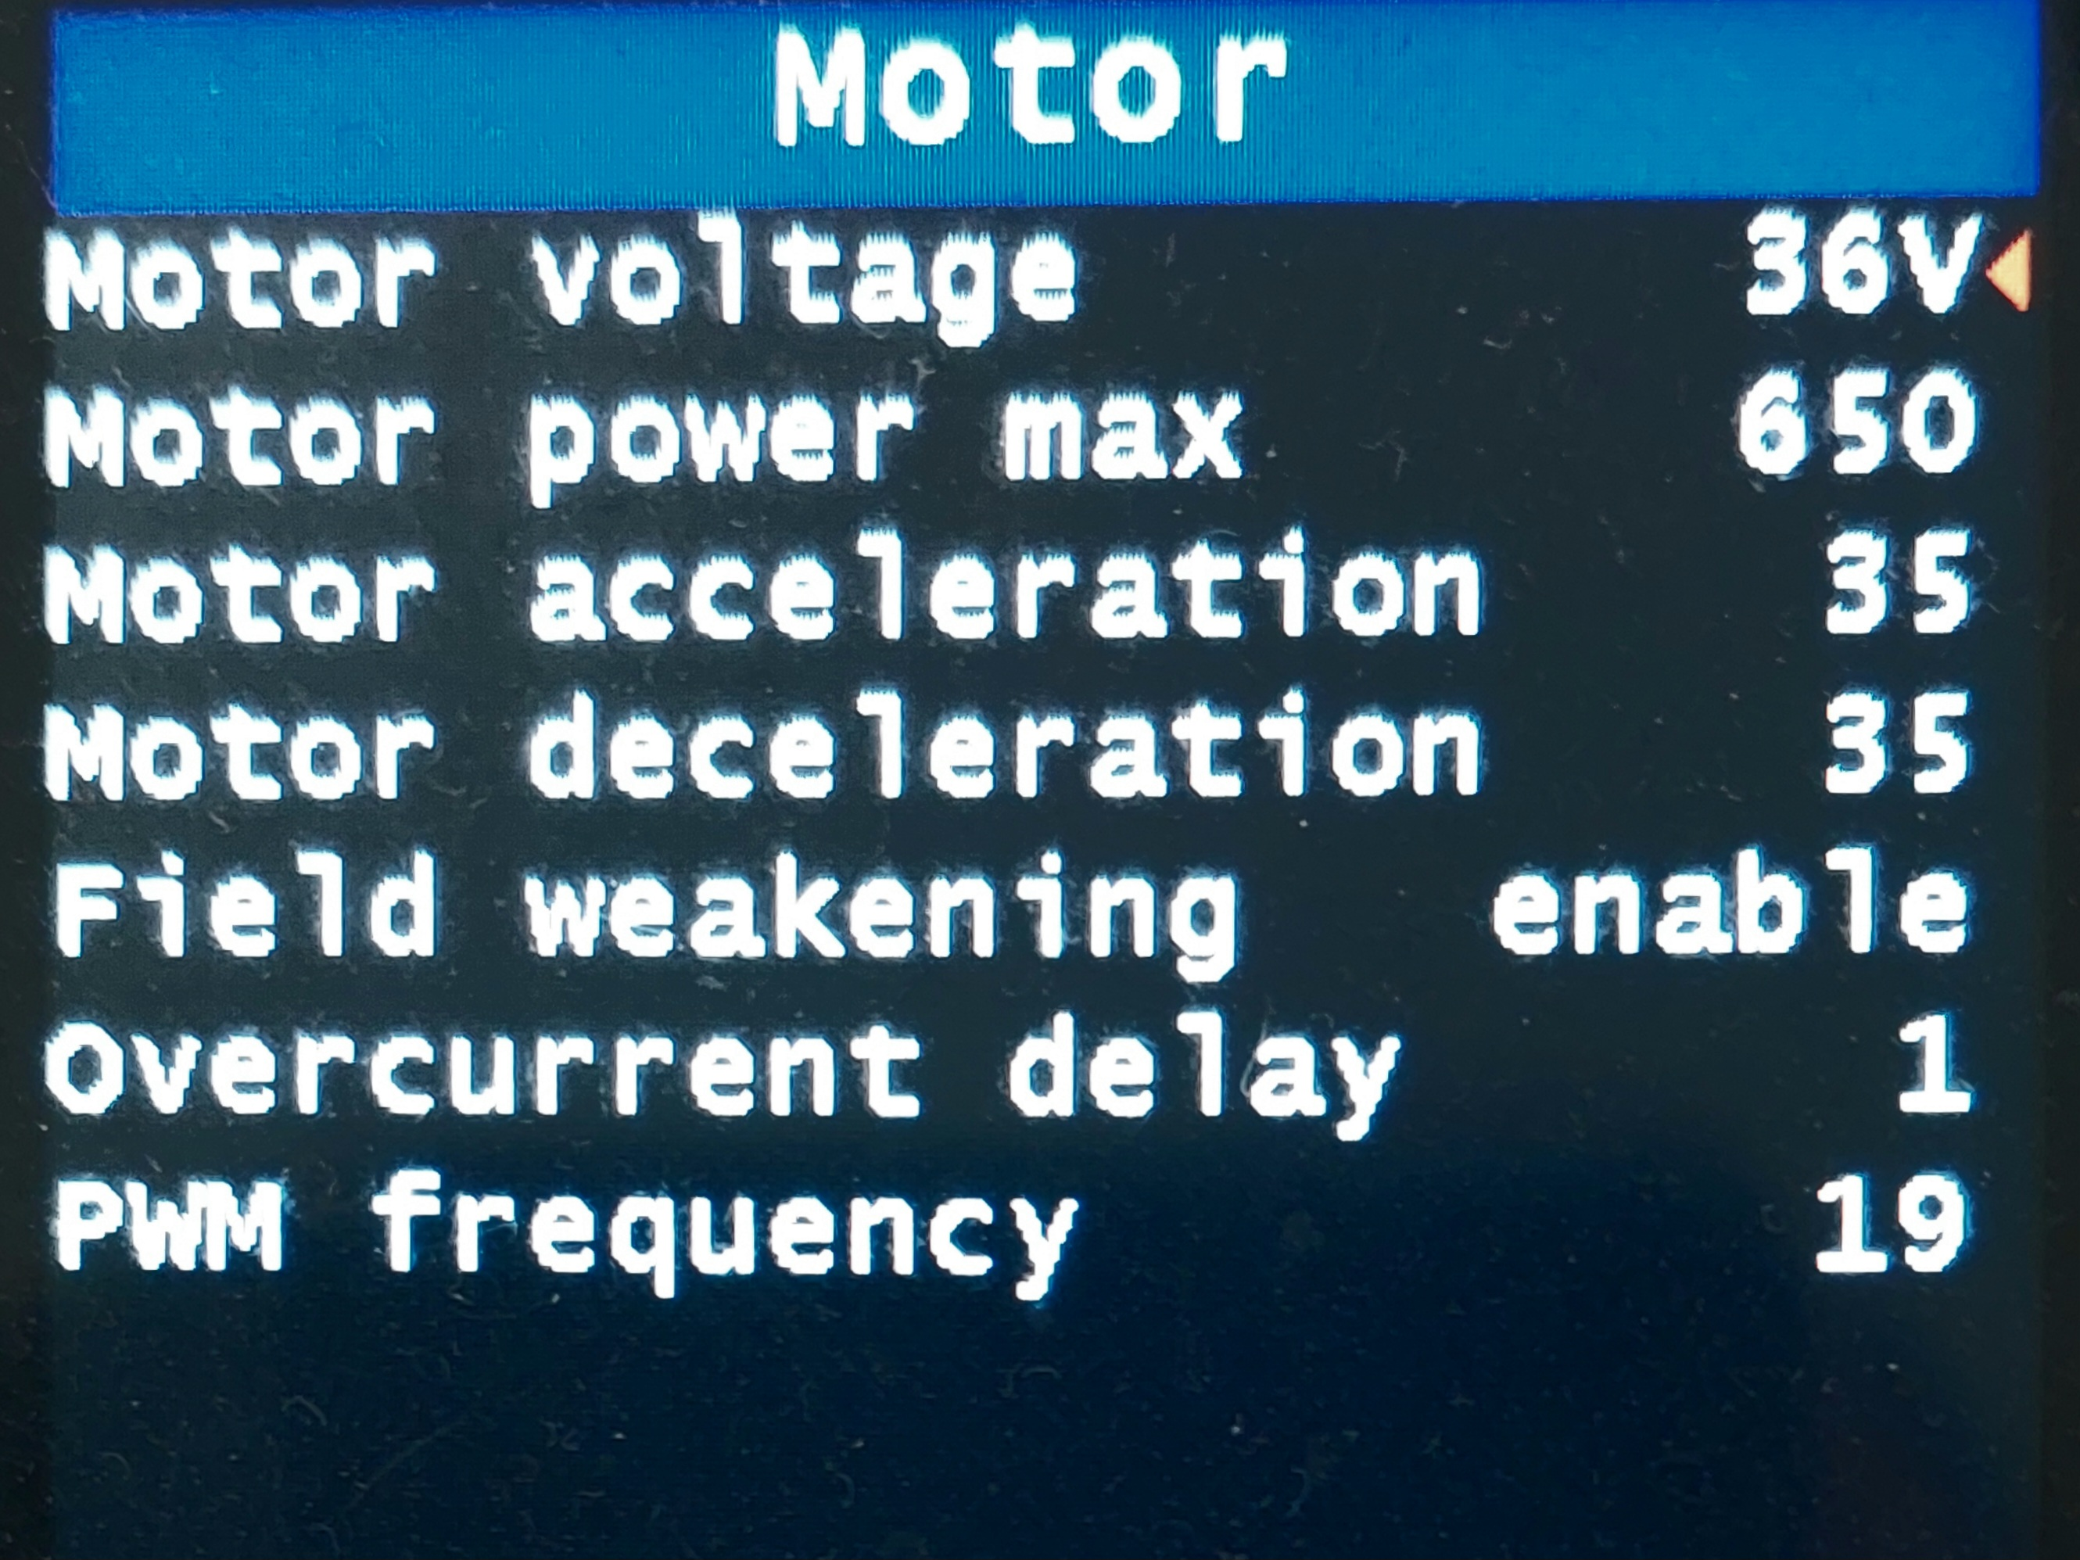

Nome | Valore consigliato | Descrizione
Motor voltage | 48V | A seconda del tipo di motore, imposta il valore appropriato in modo che i calcoli FOC vengano eseguiti correttamente. La tensione della batteria non ha importanza, questo valore dovrebbe sempre essere impostato a seconda del tipo di motore. Imposta "48V" per un motore brushless da 48V (la versione TSDZ2 da 52V ha un motore brushless da 48V). Imposta "36V" per un motore brushless da 36V.
Max motor power | 500W | Potenza massima del motore.  Attenzione: è solo visualizzazione.  I valori si impostano nel menu Bike.
Motor Acceleration | vedi tabella | Accelerazione del motore.  Come prima impostazione, utilizzare valori bassi, per poi aumentarli gradualmente se necessario.  Considerare i valori nella tabella come valori massimi.  Eseguire l'impostazione con cura, tenendo presente che un valore più alto del necessario può causare una maggiore sollecitazione sulla trasmissione.  Valori consigliati:  Motore da 36 Volt, batteria da 36 Volt = 35  Motore da 36 Volt, batteria da 48 Volt = 5  Motore da 36 Volt, batteria da 52 Volt = 0  Motore 48 Volt, batteria 36 Volt = 45  Motore da 48 Volt, batteria da 48 Volt = 35  Motore da 48 Volt, batteria da 52 Volt = 30
Motor Deceleration | 35 | Impostato a zero, è attiva la rampa di decelerazione massima (arresto più lento)., se impostato al 100% è attiva la rampa di decelerazione minima (arresto più rapido).
Field weakening | enabled | Abilitato / Disabilitato. La funzione di indebolimento del campo aumenta la cadenza del motore (fino a 120 RPM quando possibile) ma si verifica anche una perdita di efficienza.  Se abilitato, l'indebolimento del campo viene attivato automaticamente quando il valore PWM arriva al 100%.
Overcurrent delay | 2 | Ritardo dell'intervento dell'errore overcurrent e 7, in passi di 25ms.  Valori validi da 1 a 5, consigliato 2.  Overcurrent error previene danni al controller e all'ingranaggio blu.  Aumentare solo nel caso di interventi indesiderati.
PWM Frequency | 19 | Solo visualizzazione, può essere 18 o 19 kHz.  Non è impostabile a display, dipende dalla versione OSF del motore utilizzata.

Torque sensor
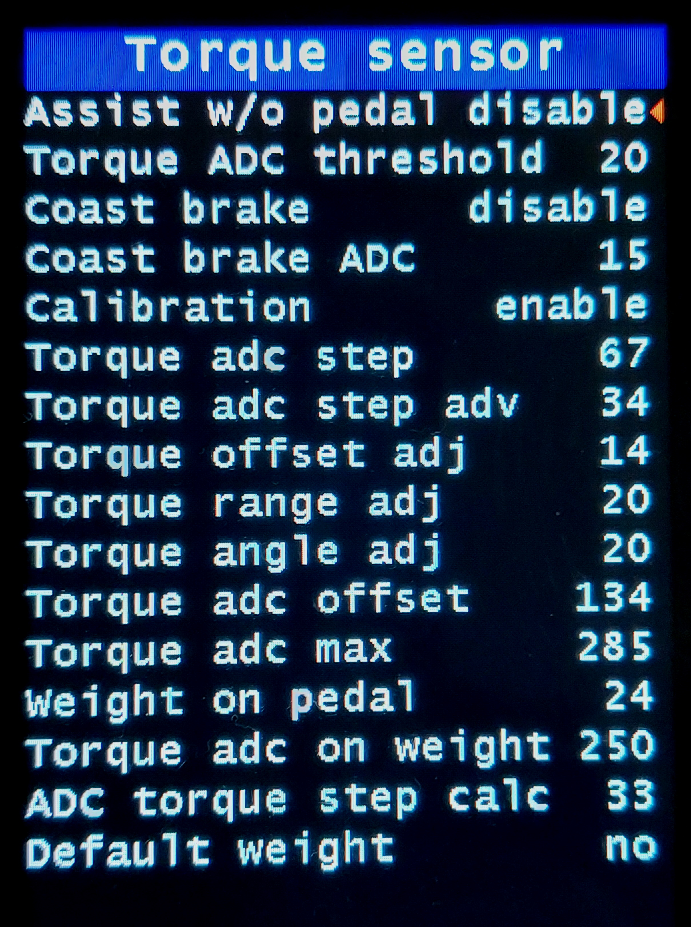

Nome | Valore consigliato | Descrizione
Assist w/o pedal rotation | Disable | Abilitare per ottenere assistenza dal motore una volta premuti i pedali anche senza ruotarli.  Si consiglia di tenerlo disabilitato se non si hanno sensori dei freni installati.  Attenzione, se si imposta “Regolazione offset ADC coppia pedale” su un valore inferiore a 20, questa funzione è disabilitata (sicurezza).
Torque ADC threshold | 10 | Soglia ADC della spinta sui pedali, per un avvio immediato senza rotazione .  Ora, questa funzione si attiva anche con la bici in movimento, quando si riprende a pedalare dopo una pausa.  ATTENZIONE: Abilitando contemporaneamente la funzione BOOST, l'effetto aumenta! Ciò può causare un maggiore stress alla trasmissione.
Coast brake | Disable | Deve essere abilitato se si dispone della versione TSDZ2 con freno a contropedale.
Coast brake ADC | 10 | Sensibilità del freno a contropedale, valore ADC del sensore quando si spingono i pedali all'indietro. Un valore basso richiede meno forza, un valore alto richiede più forza.  Scopri tu stesso il valore ottimale.  Limiti da 5 a 40
Calibration | Enable | Abilitare solo dopo aver inserito i valori effettivi di “Pedal torque ADC offset” e “Pedal torque ADC max”, ricavati dalla calibrazione.  L'abilitazione senza aver inserito i valori corretti può dare luogo a operazioni imprevedibili.  Procedura di calibrazione: vedere "Sensore di coppia ADC" nel menu "Tecnico", immettere il valore ADC del sensore di coppia senza alcuna spinta sui pedali in "Offset ADC coppia pedale".  Inserire il valore ADC del sensore di coppia con la spinta massima applicata al pedale (ciclista in piedi sul pedale destro in posizione orizzontale) in "Coppia pedale ADC max".  Se l'intervallo di lavoro è limitato, è necessaria la calibrazione del sensore di coppia.  “ADC coppia pedale max” - “Offset ADC coppia pedale”  Attenzione. I valori ADC del sensore di coppia potrebbero cambiare nel tempo, controllare periodicamente.
Torque sensor ADC step | 67 | Fattore di conversione della coppia applicata al pedale con calibrazione disattivata. Serve per calcolare il rapporto corretto tra il fattore di assistenza e la potenza umana (solo in "Power assist") e per il calcolo della potenza umana da visualizzare sul display, è possibile inserire il valore effettivo ottenuto dalla calibrazione.  Avvertimento: immettere il valore “ADC torque step calc” con calibrazione disabilitata. Il valore “Torque adc step” è inversamente proporzionale all'intervallo ADC del sensore di coppia
Torque adc step adv | 34 | Fattore di conversione della coppia applicato al pedale con calibrazione abilitata.  Ha la stessa funzione del parametro precedente, ma solo con la calibrazione abilitata.  Nel calcolo della potenza umana vengono valutati anche "Torque offset adj" e "Torque range adj".  Non utilizzare per modificare l'amplificazione dei livelli di assistenza, a questo scopo utilizzare "Torque range adj".  Per questo parametro è prevista anche una calibrazione opzionale del peso.  Attenzione: immettere il valore “ADC torque step calc” con la calibrazione abilitata.  Il valore di “Torque adc step adv” è costante, indipendentemente dall'intervallo ADC del sensore di coppia.
Torque offset adj | 20 | Parametro per la regolazione dell'offset ADC del sensore di coppia. Valori da 0 a 34, valore predefinito 20 (neutro).  Quando si desidera aumentare la sensibilità in partenza, ad esempio con una hand-bike, impostare un valore inferiore a 20. Attenzione, un valore troppo basso può causare un avvio indesiderato e/o un arresto ritardato del motore. Se invece si desidera diminuire la sensibilità in partenza, impostare un valore superiore a 20.  Con un valore inferiore a 20 si consiglia di disattivare “Assist senza pedalata” e “Boost all’avvio”.
Torque range adj | 20 | Parametro per la regolazione dell'intervallo ADC del sensore di coppia. Valori da 0 a 40, valore predefinito 20 (neutro). Un valore inferiore a 20 diminuisce l'amplificazione dell'intervallo, un valore superiore a 20 lo aumenta. Questa variazione ha effetto a tutti i livelli nelle modalità di rilevamento della coppia. È necessario innanzitutto abilitare la calibrazione del sensore di coppia e immettere i valori effettivi di "Offset ADC di coppia" e "ADC di coppia max".  Il valore dell'intervallo è fissato a 160 (133 con 0, 186 con 40).
Torque angle adj | 20 | Parametro per la regolazione dell'angolo iniziale della curva del sensore di coppia. Valore da 0 a 40, valore predefinito 20 (neutro). Provare 20, quindi regolare a "sentire". Con un valore inferiore a 20, risposta più graduale e minor consumo. Con un valore superiore a 20, più reattivo ma con consumo maggiore. Vedere la tabella esplicativa. Questa variazione ha effetto a tutti i livelli nelle modalità di rilevamento della coppia. È necessario abilitare prima la calibrazione del sensore di coppia e immettere i valori effettivi di "Pedal torque ADC offset" e "Pedal torque ADC max".  Con un valore superiore a 20, si consiglia di disattivare "Startup boost".
Torque sensor ADC offset |  | Valore ADC del sensore di coppia senza alcuna spinta sui pedali.  Si ricava dalla procedura di calibrazione da effettuare sul display.  Non utilizzare per modificare la sensibilità del sensore di coppia all'avvio, a questo scopo utilizzare "Torque offset adj".
Torque ADC max |  | Valore ADC del sensore di coppia con la massima spinta applicata al pedale (ciclista in piedi, sul pedale destro in posizione orizzontale).  Si ricava dalla procedura di calibrazione da effettuare sul display.  Non utilizzare per modificare l'amplificazione del campo del sensore di coppia, a questo scopo utilizzare "Torque range adj".
Weight on pedal | 25 kg or 55 lb | Peso da applicare al pedale per la calibrazione del valore ADC del sensore di coppia utilizzato per il calcolo della potenza umana da visualizzare sul display.  Utilizzare un peso da 25 Kg. o 55 lb.  Non è essenziale, non influisce sul funzionamento del motore, serve solo a una corretta visualizzazione della potenza umana.
Torque ADC on weight |  | Valore ADC del sensore di coppia per il calcolo della potenza umana da visualizzare sul display, non viene utilizzato per il calcolo del fattore di assistenza.  Si ottiene dalla procedura di calibrazione con un peso, da effettuare sul display.
ADC torque step calc | x | Fattore di conversione della coppia applicata al pedale ricavato dalla calibrazione con il peso o dal calcolo del valore stimato. Può essere utilizzato per il calcolo della potenza umana visualizzata sul display e per un corretto rapporto nel calcolo dell'assistenza (solo in "Power assist").  Attenzione: con calibrazione abilitata o disabilitata, il valore calcolato è diverso. Con calibrazione disabilitata, inserire il valore nel parametro "ADC torque step". Con calibrazione abilitata, inserire il valore nel parametro "ADC torque step adv".
Default weight | no | Dopo aver inserito i valori di calibrazione in "Torque ADC offset" e "Torque ADC max", con questa funzione è possibile calcolare un valore stimato di "Torque ADC on weight" per un peso di 25Kg. Il valore è meno accurato di quello ottenuto con la calibrazione reale, ma è adeguato allo scopo.
Assist level
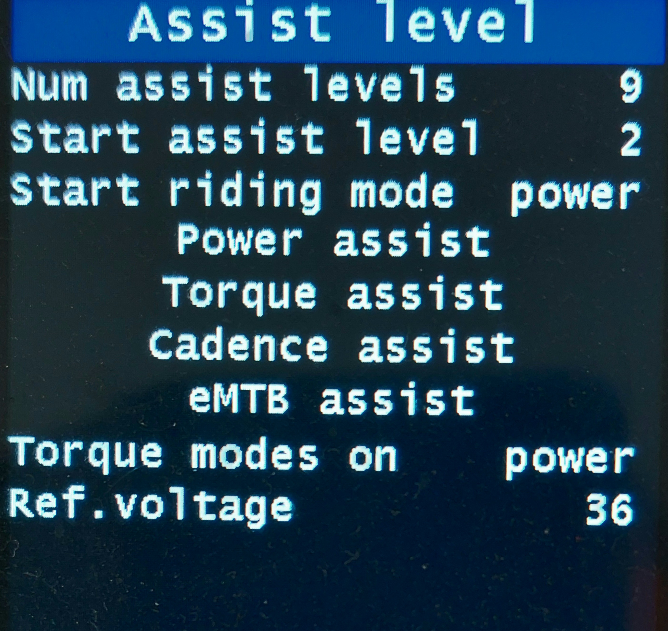

Nome | Valore consigliato | Descrizione
Num levels | 9 | Seleziona il numero desiderato di livelli di assistenza da un minimo di 1 a un massimo di 9. Se scegli ad esempio 5, saranno disponibili solo i primi 5 livelli.
Start assist level | last | Livello di assistenza all'accensione del display.
Start riding mode | power | Modalità di assistenza all'accensione del display.
Power Assist |  | Menu impostazione livelli Power assist.
Torque Assist |  | Menu impostazione livelli Torque assist.
eMTB assist |  | Menu impostazione livelli eMTB assist.
Torque modes on | current | Impostazione del calcolo dell’assistenza nelle modalità Torque, eMTB e Hybrid.  - Current: basato sulla corrente, come le versioni OSF precedenti. In questo modo però, la potenza erogata varia con la tensione. A parità di coppia sui pedali, c’è una differenza di potenza tra quando la batteria è completamente carica e quando è quasi scarica. Non solo, anche il confronto tra le varie modalità è falsato, nelle modalità Torque, eMTB e Hybrid, si otterrà una potenza maggiore a 48 V rispetto a 36V, mentre in modalità Power, a parità di coppia sui pedali e del parametro del livello, la potenza erogata è costante, indipendente dalla tensione della batteria.  - Power: basato sulla potenza. La potenza è calcolata con una tensione di riferimento di 36 volt. In questo modo il confronto tra le varie modalità, avviene a pari condizioni.  Impostazione consigliata per i nuovi utenti.  Gli utenti che già utilizzano una delle 3 modalità basate sulla coppia (Torque, eMTB e Hybrid) e hanno già personalizzato i parametri dei livelli, e vogliono usufruire del vantaggio della potenza costante tra la batteria carica e la batteria scarica (senza cambiare i parametri dei livelli), possono impostare come tensione di riferimento quella nominale della batteria.
Ref. Voltage | 36 | Tensione di riferimento per il calcolo dell'assistenza a potenza costante (solo modalità Torque, eMTB e Hybrid).  Valore predefinito 36 Volt
Power assist
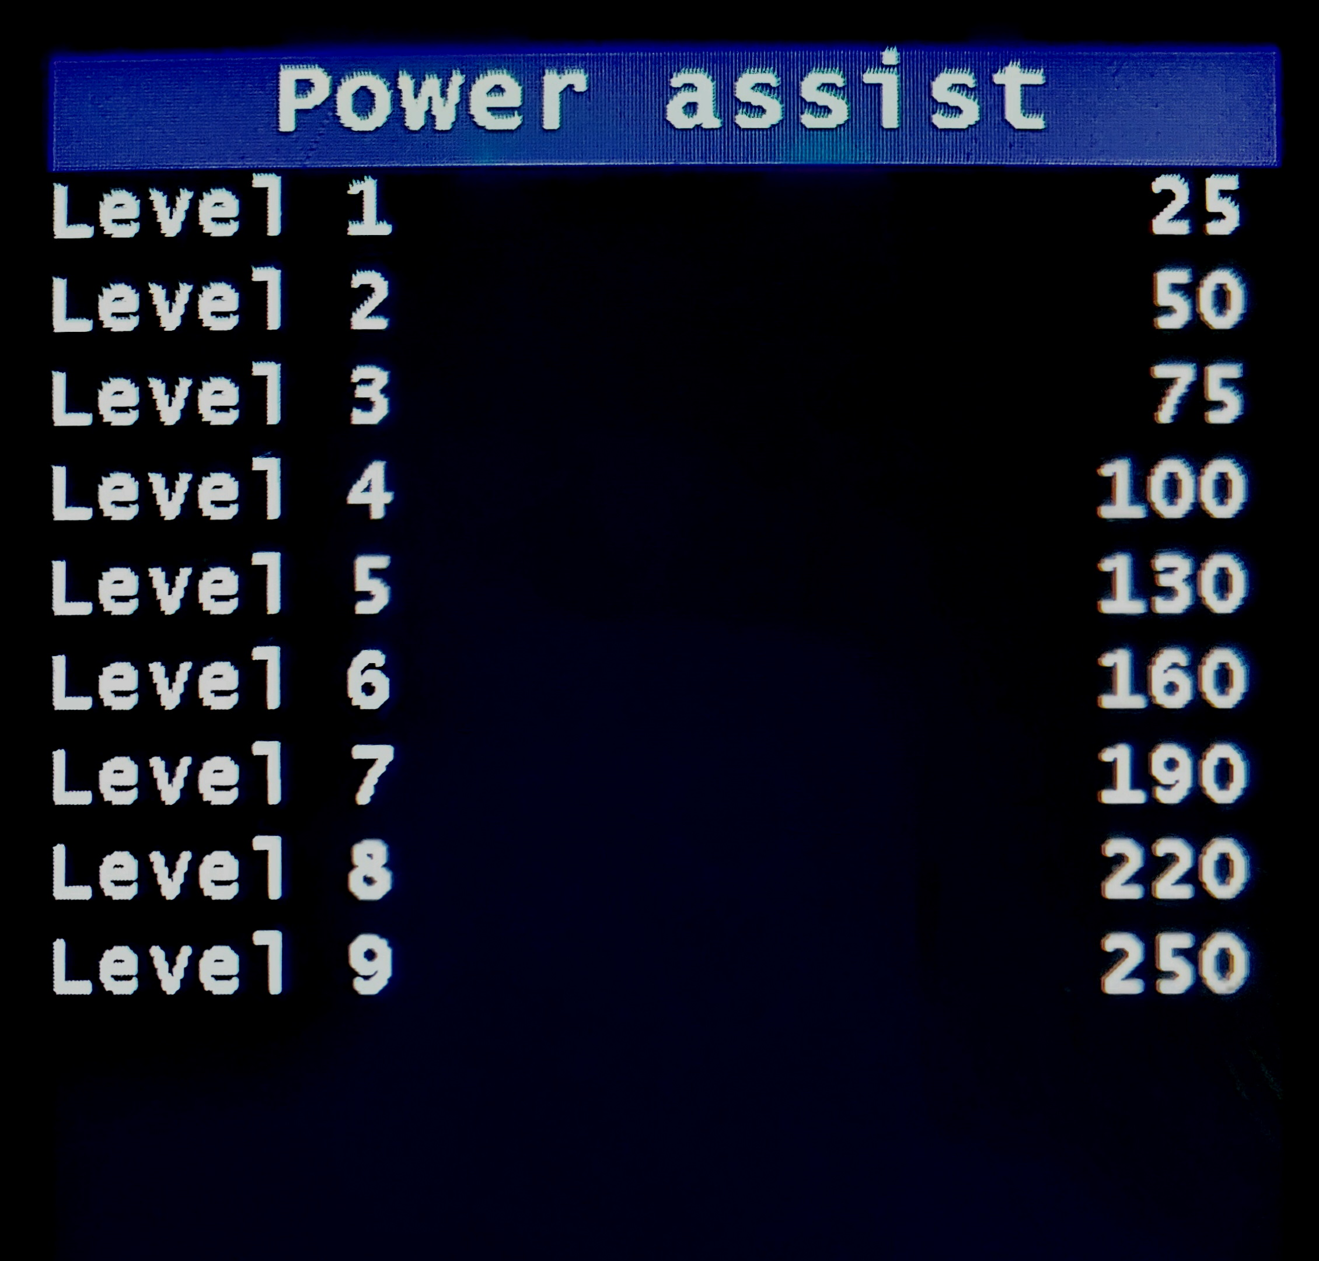

Nome | Valore consigliato | Descrizione
Power Assist | Vedi immagine | “Power assist” è una modalità di assistenza proporzionale alla potenza sui pedali.  Livelli disponibili da 1 a 9. Imposta i livelli di assistenza in base alle tue esigenze.  Valore in % / 2, massimo 254.  Ad esempio, applicando 100 Watt ai pedali, con un livello di assistenza di 150, il motore eroga 300 Watt, (150 x 2 = 300%).  Questi parametri di assistenza vengono utilizzati anche nella modalità ibrida ad alta cadenza.
Torque assist
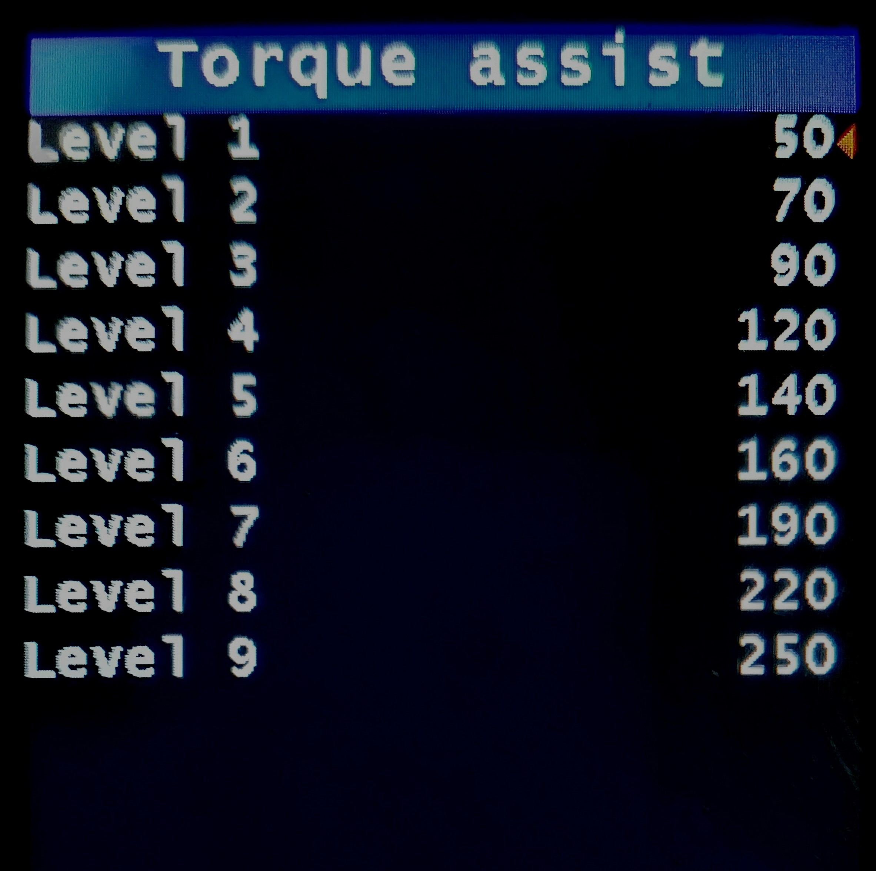

Nome | Valore consigliato | Descrizione
Torque Assist | Vedi immagine | “Torque assist” è una modalità di assistenza proporzionale alla coppia sui pedali.  Livelli disponibili da 1 a 9. La potenza erogata dal motore è proporzionale alla coppia applicata e ai valori di assistenza impostati.  Imposta i livelli di assistenza in base alle tue esigenze. Valori relativi, massimo 254.  Questi parametri di assistenza vengono utilizzati anche nella modalità ibrida a bassa cadenza.
Cadence assist
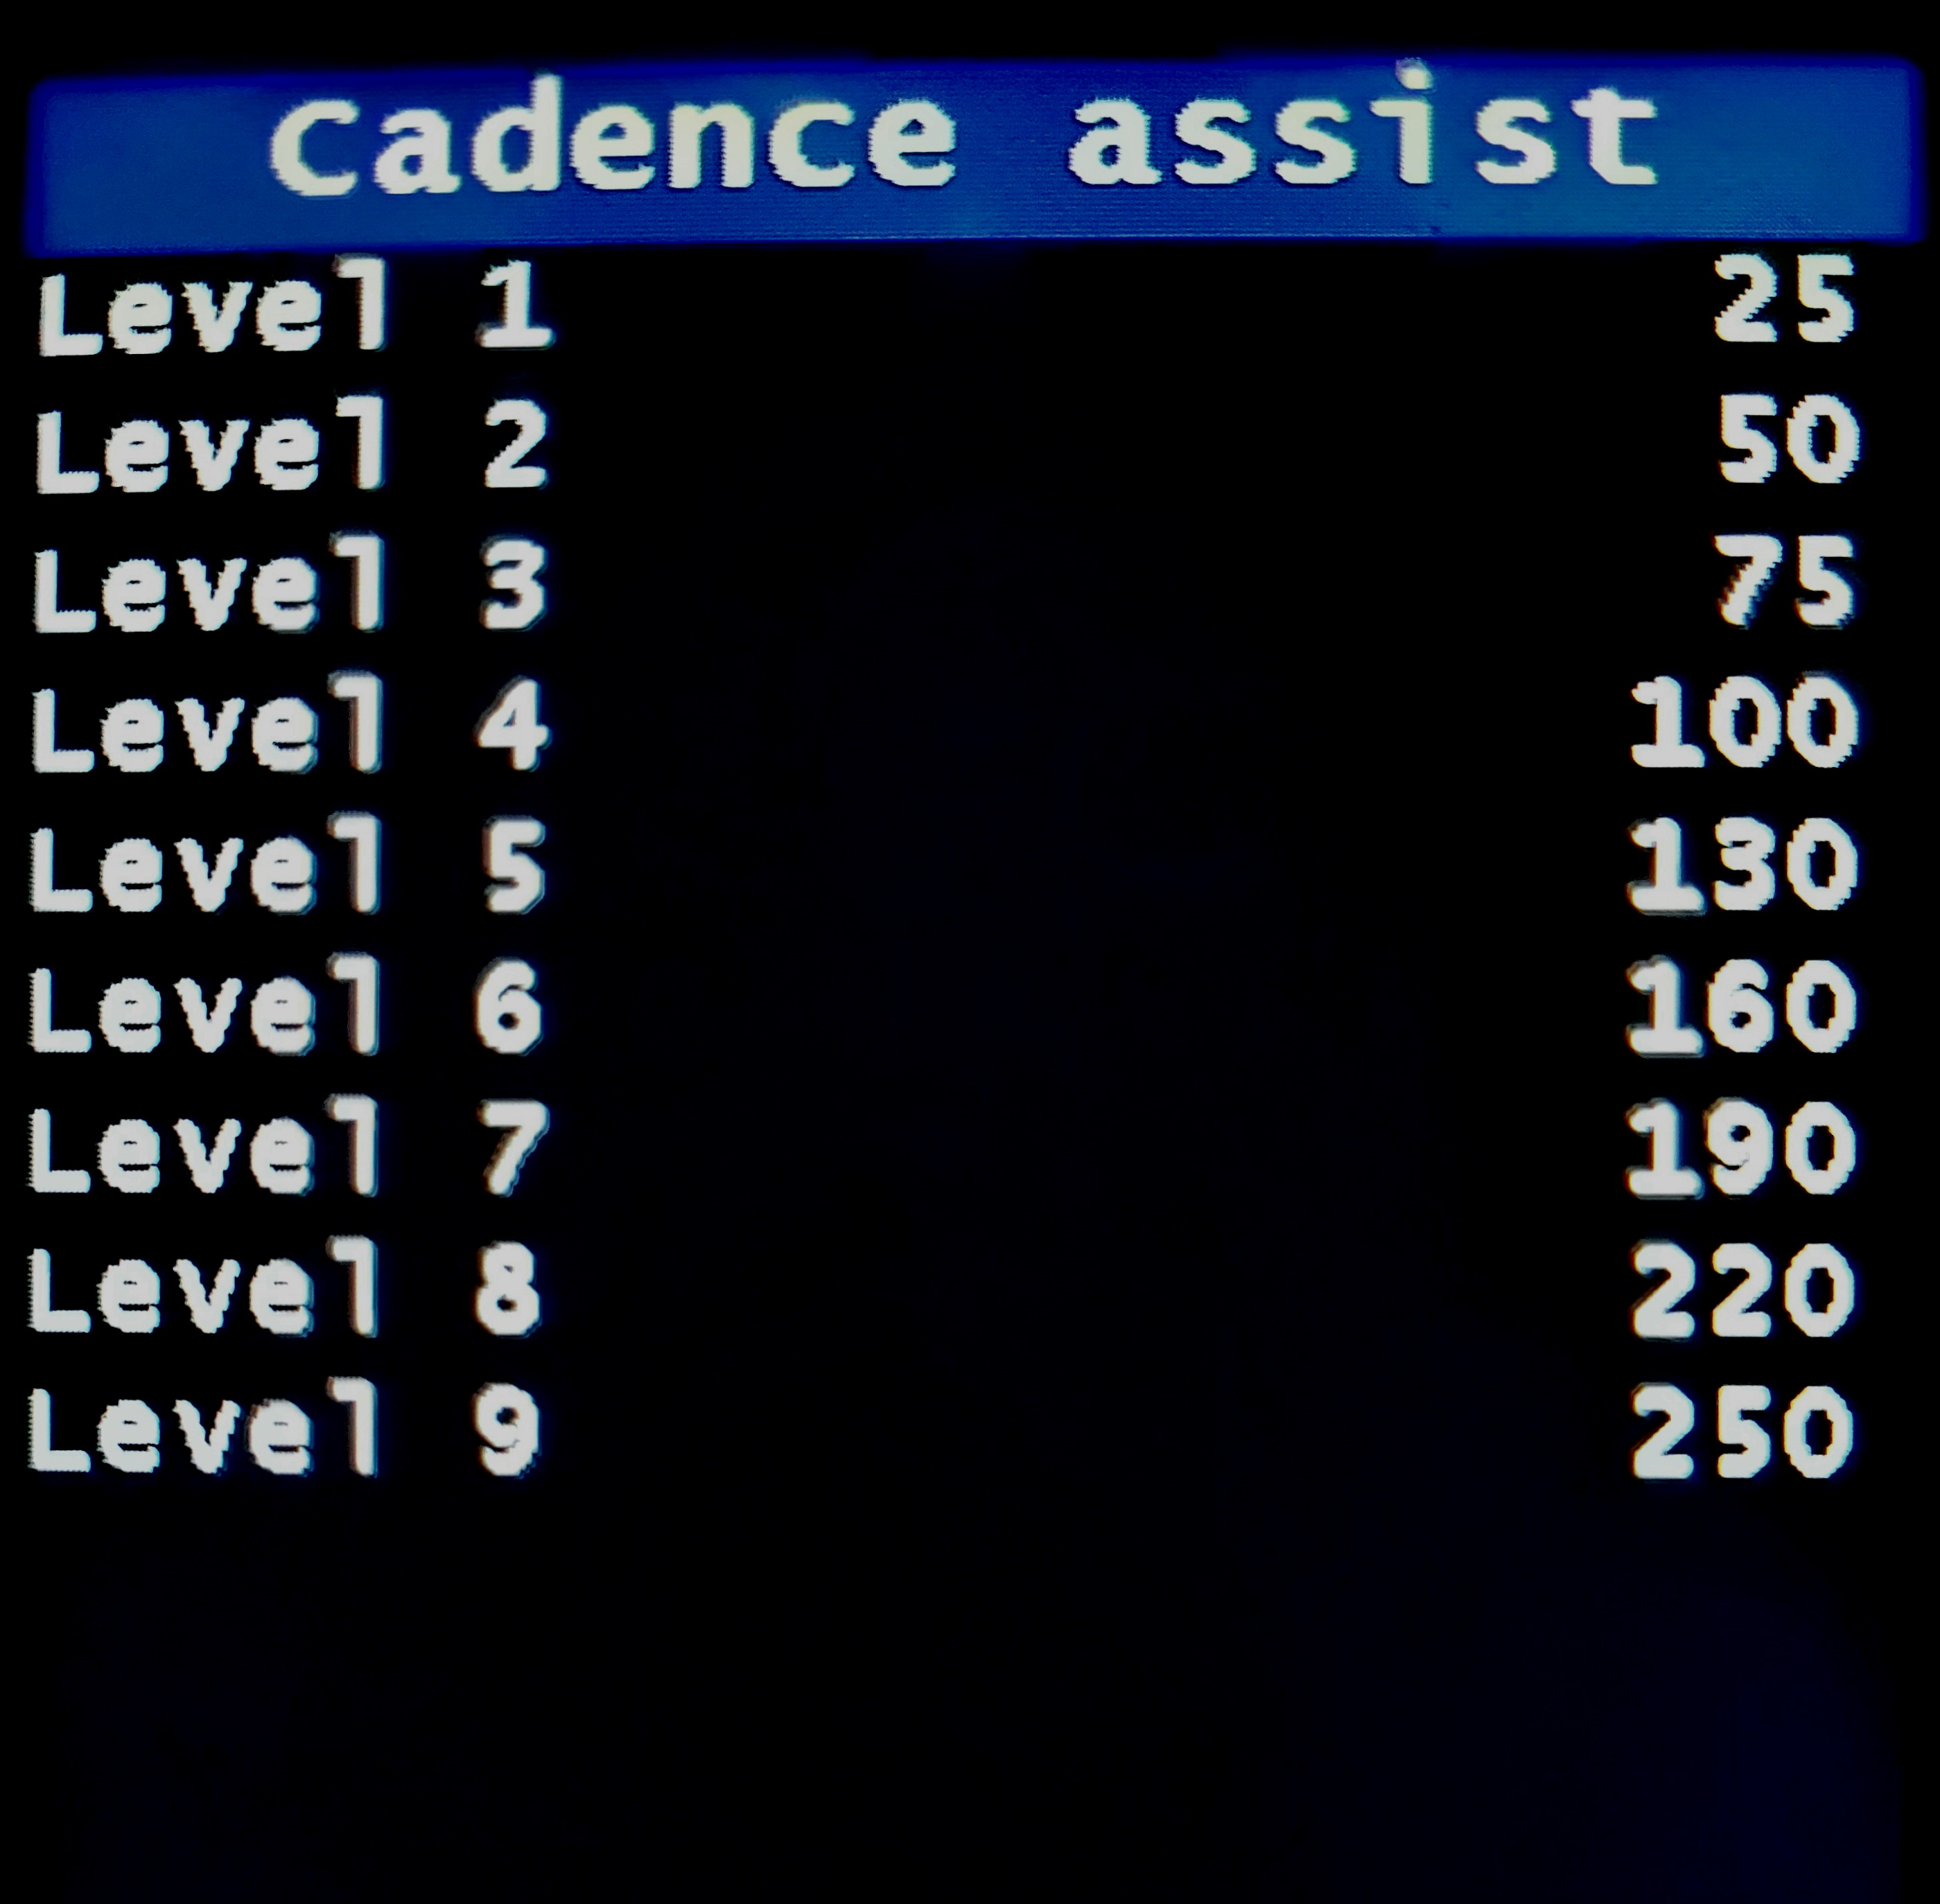

Nome | Valore consigliato | Descrizione
Cadence Assist | Vedi immagine | “Cadence assist” è una modalità di assistenza che utilizza solo il sensore di cadenza e non il sensore di coppia.  Livelli disponibili da 1 a 9.  La potenza erogata dal motore dipende in parte dai valori di assistenza impostati e in parte dalla cadenza dei pedali.  Valori proporzionali alla corrente, massimo 254.  Si consiglia di utilizzare questa modalità di assistenza con i sensori dei freni installati e abilitati.
eMTB assist
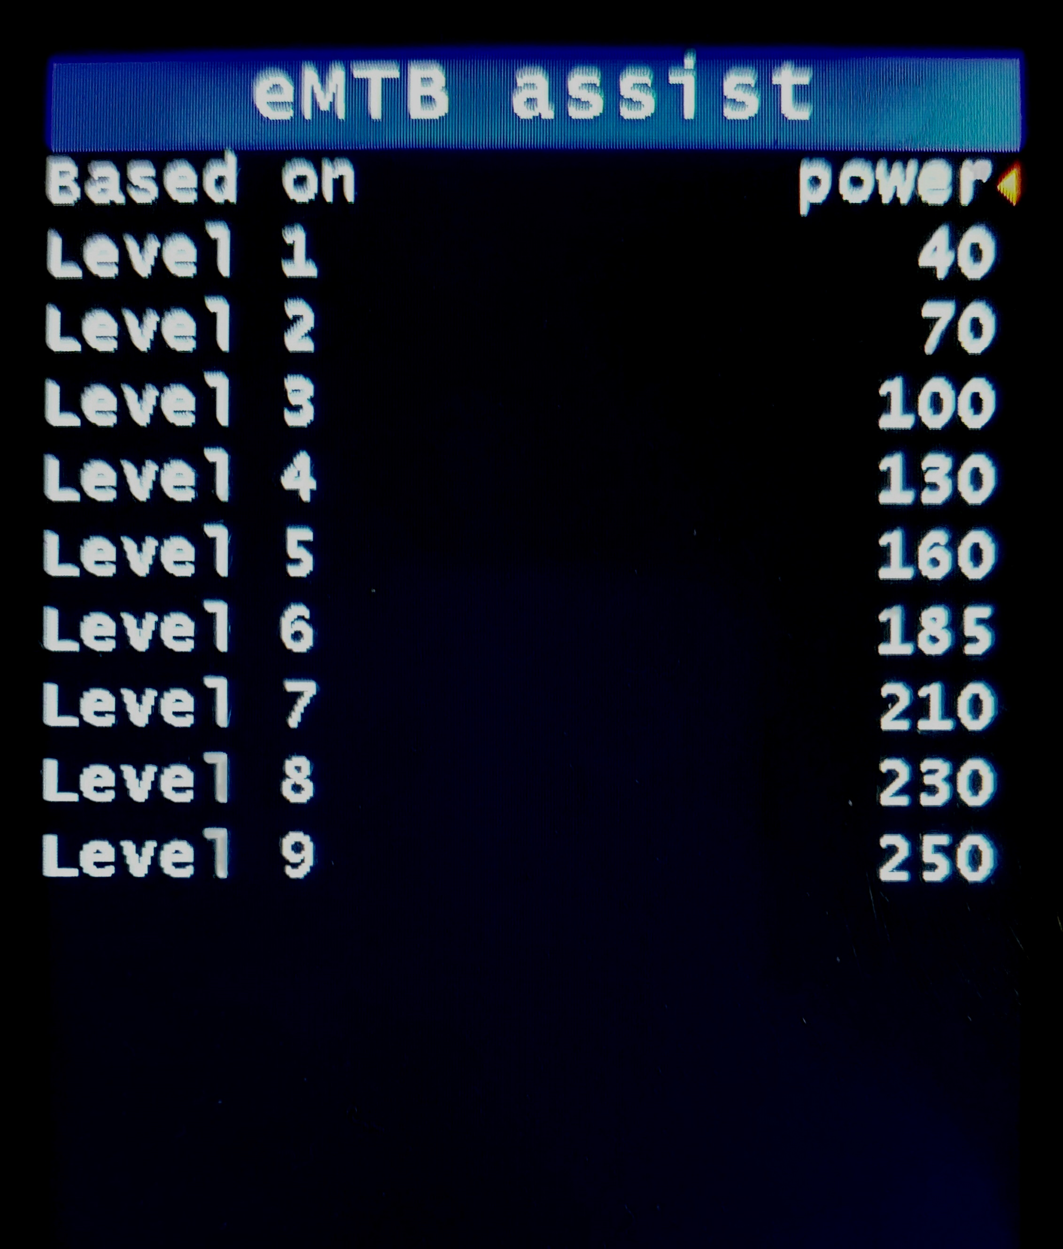

Nome | Valore consigliato | Descrizione
Based on | power | - power: l’assistenza progressiva è proporzionale alla potenza sui pedali.  - torque: l’assistenza progressiva è proporzionale alla coppia sui pedali (uguale a versioni precedenti).
eMTB assist | Vedi immagine | “eMTB assist” è una modalità di assistenza con una percentuale progressiva della coppia sui pedali. Livelli disponibili da 1 a 9. La potenza erogata dal motore è progressivamente proporzionale alla coppia applicata.  Valori relativi, massimo 254.  Valori più alti corrispondono ad un'assistenza più reattiva, più rapida nel raggiungere la massima potenza del motore.

Walk assist
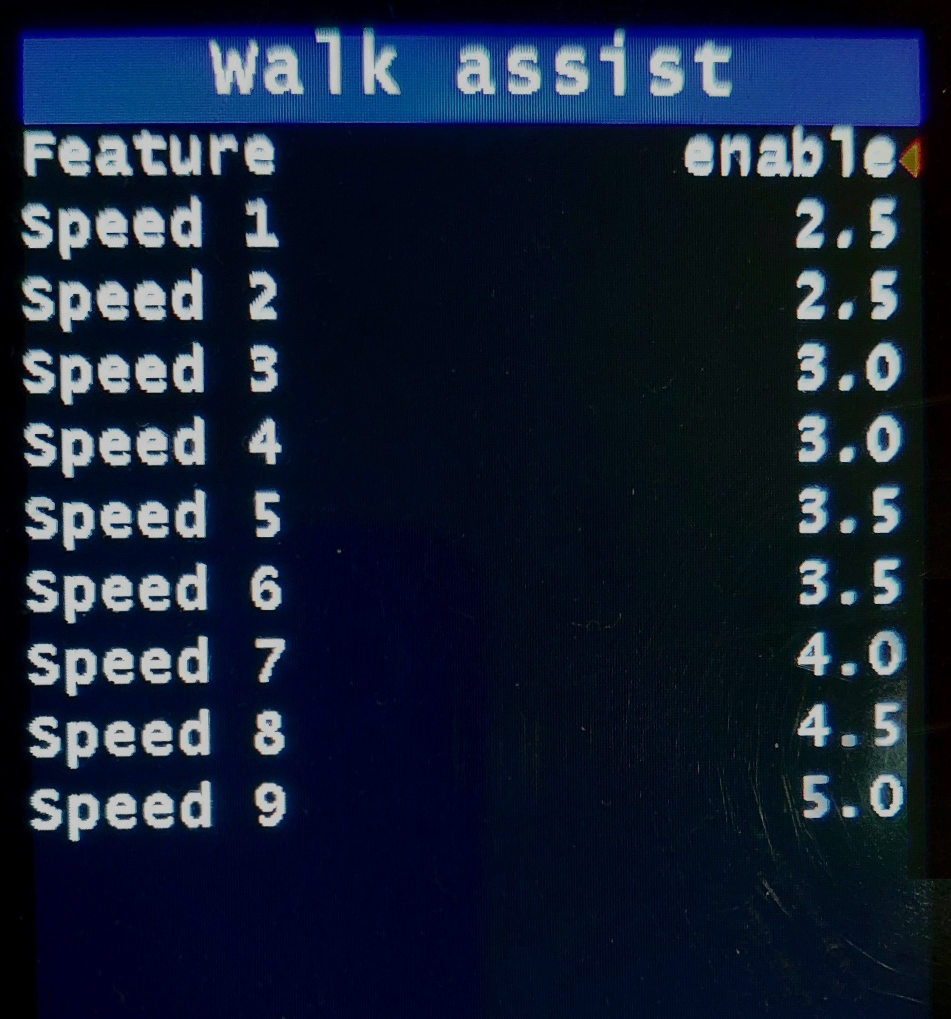

Nome | Valore consigliato | Descrizione
Feature | enable | Abilita o disabilita la funzione di assistenza alla camminata.
Speed | 5 | IMPOSTAZIONI PREDEFINITE:  Speed 1: 2,5 km/h o 1,6 mph  Speed 2: 2,5 km/h o 1,6 mph  Speed 3: 3,0 km/h o 1,9 mph  Speed 4: 3,0 km/h o 1,9 mph  Speed 5: 3,5 km/h o 2,2 mph  Speed 6: 3,5 km/h o 2,2 mph  Speed 7: 4,0 km/h o 2,5 mph  Speed 8: 4,5 km/h o 2,8 mph  Speed 9: 5,0 km/h o 3,1 mph  Per ogni livello, imposti la velocità da raggiungere e mantenere, in km/h o in mph.  Valore massimo 6,0 km/h o 3,7 mph.  Prova valori bassi e aumenta gradualmente. Valori consigliati da 2,5 a 4,5 km/h o da 1,5 a 2,8 mph.  All'avvio di "Walk assist" ci sarà un superamento della velocità impostata, questa è una calibrazione automatica.  Serve a definire il rapporto tra velocità della ruota e giri del motore, e a calcolare la potenza massima richiesta in quelle condizioni di utilizzo (rapporto di trasmissione e pendenza da superare), stabilizzandosi poi alla velocità impostata.  La regolazione avviene sui giri del motore, pertanto rimane costante anche impostando valori di velocità non rilevabili dal sensore.  Se necessario è possibile ripetere l'autocalibrazione, rilasciare il pulsante e premere nuovamente.  La velocità impostata potrebbe non essere raggiunta a causa della limitazione di potenza.  In caso di problemi al sensore di velocità, l'assistenza alla camminata non funziona correttamente.  Abilitando sul display nel menù “Bike” la voce “Assist with error”, l’assistenza alla camminata funzionerà come nelle versioni precedenti, senza controllo della velocità.

Startup BOOST
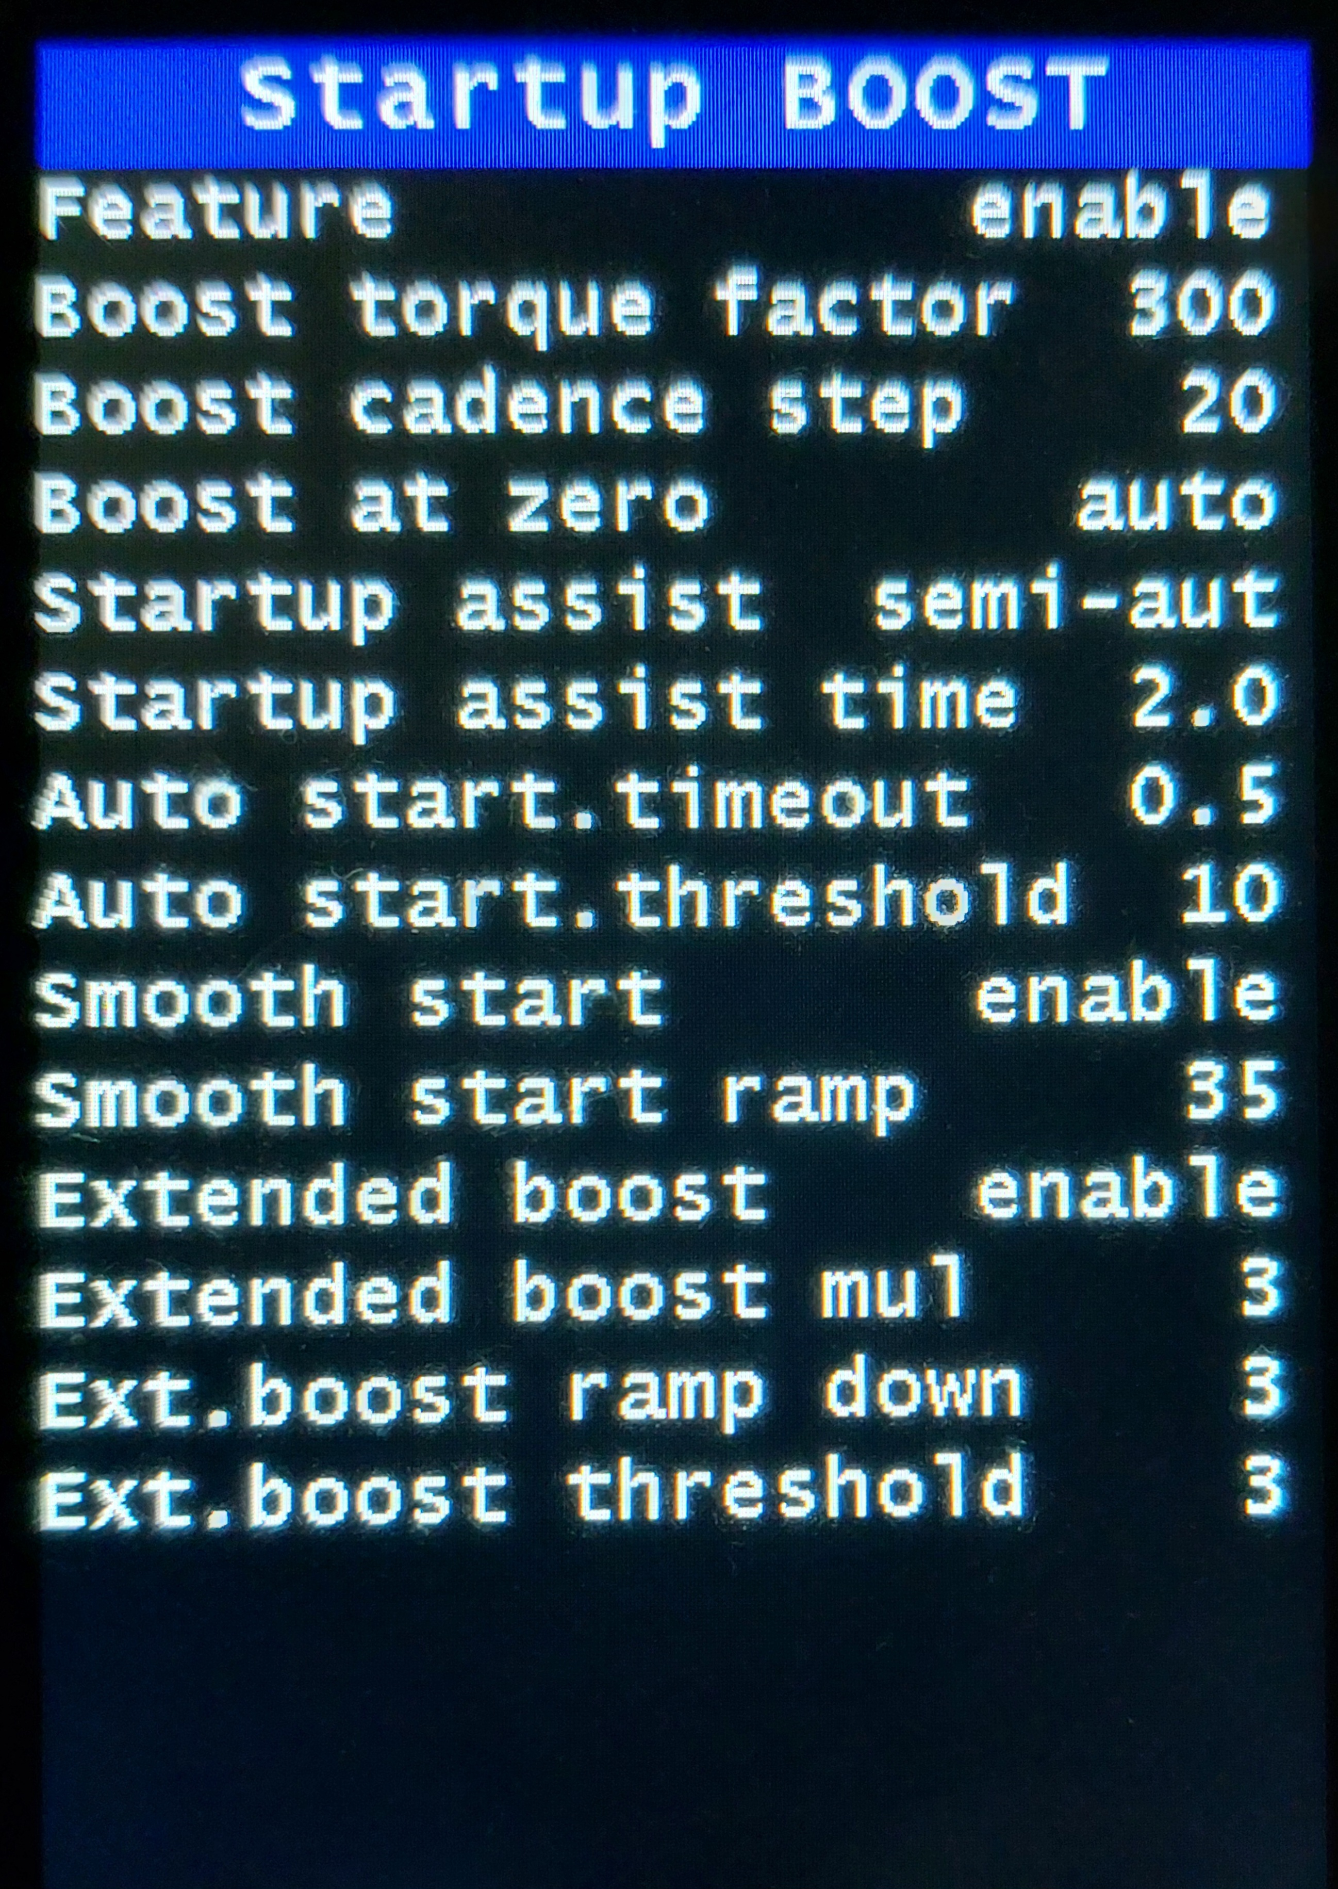

Nome | Valore consigliato | Descrizione
Feature | enable | Abilitato / Disabilitato. Abilita la funzione “Startup boost”. Disponibile solo in modalità Power assist.  Serve per ottenere potenza aggiuntiva all'avvio della pedalata.
Boost Torque Factor | 300 | Viene utilizzato per aumentare l'assistenza alla partenza e a bassa cadenza.  Disponibile solo in modalità "Power assist".  Funziona sia con partenza da fermo che riprendendo la pedalata in movimento.  Il valore di questo parametro è l'aumento percentuale della coppia applicata ai pedali con cadenza = 0. Questo valore diminuisce gradualmente all'aumentare della cadenza, a seconda del parametro successivo.  Impostare con cura, tenendo presente che impostare un valore troppo alto può causare maggiore stress alla trasmissione.  Valore in %, consigliato 300, massimo 500.
Startup boost cadence step | 20 | Viene utilizzato per calcolare la diminuzione della coppia man mano che la cadenza aumenta fino all'estinzione.  Valore consigliato 20. Limiti da 10 a 50, valore più alto = effetto più breve.
Startup boost at zero | auto | Modalità di utilizzo di Startup boost:  Cadence: Interviene sia partendo da fermo, sia riprendendo a pedalare con la bici in movimento (a cadenza zero).  Speed: Interviene solo in partenza da fermo (a velocità zero), consigliato per motori con freno a contropedale.  Auto: Come la modalità Cadence, ma con una soglia di intervento quando la bici è in movimento. Per evitare interventi indesiderati del boost in discesa, quando si muovono i pedali con poca coppia.  Consigliato con Torque range adj < 20.
Startup assist | disable | Assistenza alla partenza, ci sono cinque possibili impostazioni:  - disable: funzione disabilitata.  - manual: è come nelle precedenti versioni OSF; la funzione si attiva premendo il pulsante SU finché non compare il messaggio STARTUP e; tenendolo premuto, si inizia a pedalare. Il motore mantiene la massima potenza raggiunta fino al rilascio del pulsante, anche con i pedali in posizione verticale.  Facilita la partenza da fermo su salite molto ripide.  Il controllo manuale funziona anche con la bici in movimento.  Nota: tenendo premuto il pulsante SU si accendono le luci dopo 2 secondi e la funzione "Startup assist" si attiva dopo altri due secondi, quindi l'attivazione richiede 4 secondi.  Se le luci non sono installate o se si utilizza solo il sensore di luce per accenderle, è possibile disabilitare l'opzione "Lights" nel menu "Various". In questo modo, la funzione "Startup assist" si attiva dopo soli 2 secondi.  In situazioni in cui è difficile girare i pedali, '"Startup assist" può essere utilizzata temporaneamente come acceleratore. In questo caso, tenendo premuto il pulsante SU si attiva l'assistenza semplicemente girando i pedali. Trascorso il tempo "Startup assist time", si attiva il limite di velocità dell'acceleratore per la modalità corrente (Street o Offroad). La modifica del limite di velocità dell''acceleratore deve quindi essere una scelta volontaria e consapevole da parte dell'utente, in conformità con le leggi del proprio paese.  - semi-aut: la funzione si attiva solo partendo da fermo premendo il pulsante SU, come descritto in precedenza. Quando compare il messaggio STARTUP, è possibile rilasciare il pulsante e iniziare a pedalare.  Il motore mantiene la potenza massima raggiunta fino allo scadere del tempo impostato in "Startup assist time".  Il timer si avvia quando si inizia a pedalare.  Se durante il tempo impostato si smette di pedalare, si attiva un timeout di sicurezza e, se non si riprende a pedalare, la funzione viene interrotta.  Attenzione: non è possibile interrompere l'assistenza prima dello scadere del timeout di sicurezza, a meno che non siano installati sensori di frenata.  Se, dopo l'attivazione col pulsante SU, non si inizia a pedalare entro 5 secondi, la funzione si disattiva per motivi di sicurezza.  Nella modalità "semi-aut" è possibile attivare anche la modalità "manual".  - auto: la funzione si attiva automaticamente partendo da fermo con una forte pressione sui pedali. La soglia di pressione per l'attivazione della funzione è impostata in "Auto start.threshold", il valore predefinito è 10; non si riferisce alla coppia sui pedali, bensì all'incremento di coppia nel tempo; ed è molto selettiva.  Come in modalità "semi-aut", il motore mantiene la potenza massima raggiunta fino allo scadere del tempo impostato in "Startup assist time", anche in questa modalità se si smette di pedalare si attiva il timeout di sicurezza.  Attenzione: non è possibile interrompere l'assistenza prima dello scadere del timeout di sicurezza a meno che non siano installati i sensori di frenata.  Azionare i freni mentre il motore è in funzione, senza i sensori di frenata installati, può causare l'attivazione dei codici di errore e4-motor_blocked o e7-overcurrent e, se la potenza è elevata, danni meccanici al motore.  Nella modalità "auto", è possibile attivare anche le modalità "manual" e “semi-aut”  In tutte le modalità di assistenza, la potenza mantenuta è la potenza massima raggiunta dopo l'attivazione della funzione (potenza motore + potenza umana). Dipende dalla pressione sui pedali, dal livello di assistenza utilizzato, dalla nuova funzionalità "Extended Boost" e, solo in modalità Power, dalla funzione "Startup Boost".  - extended: come per la modalità “auto”, la funzione si attiva automaticamente al superamento della soglia, non solo partendo da fermo, ma anche con la bici in movimento. Inoltre se al superamento della soglia "Startup assist time" è già attivo, riparte da zero.  Permette di superare facilmente radici, gradini e rocce.  Usare solo se si è in grado di controllare la bici in queste situazioni.  Anche in questa modalità se si smette di pedalare si attiva il timeout di sicurezza.  In modalità "extended", è possibile attivare anche le modalità “manual” e "semi-aut".
Startup assist time | 1.0 | Tempo di attivazione di “Startup assist” in modalità semiautomatica, automatica ed estesa.  Valore predefinito 1 secondo.  Valore massimo in modalità Street, 2.5 secondi.  Valore massimo in modalità Offroad, 5.0 secondi.  Attenzione: questo tempo è valido fino alla velocità minima rilevabile di 3.6 km/h, a velocità maggiori il tempo viene ricalcolato inversamente proporzionale alla velociità, in modo da mantenere una distanza costante, 1 secondo = 1 metro.
Auto start. timeout | 0.5 | Timeout di sicurezza, per interrompere ll’attivazione di “Startup assist” quando si smette di pedalare.  Valore predefinito 0.5 secondi.  Valore massimo in modalità Street, 1.0 secondo.  Valore massimo in modalità Offroad, 2.0 secondi.  Anche questo tempo viene ricalcolato in funzione della velocità, di conseguenza, la distanza massima percorribile senza pedalare è di 1 metro in modalità Street e di 2 metri in modalità Offroad.
Auto start. threshold | 10 | Soglia di spinta sui pedali per l’attivazione di “Startup assist” in modalità automatica ed estesa. Non si riferisce alla coppia sui pedali, bensì all'incremento di coppia nel tempo.  Valore predefinito 10, minimo 8, massimo 20.  Raccomandato un valore maggiore di 10.
Smooth start | enable | Abilitato / Disabilitato.  Abilita la funzione “Smooth start” (partenza dolce).  Scelta disponibile in modalità Torque e Hybrid.  In modalità Cadence è sempre abilitata.  Serve per attenuare la potenza in partenza quando si usano livelli di assistenza alti.
Smooth start ramp | 35 | Impostazione della rampa “Smooth start”, a zero è attiva la rampa massima (avvio più lento)., impostato al 100% è attiva la rampa minima (avvio più rapido).  In modalità Cadence il valore massimo è 35.
Extended boost | disabled | Abilitato / Disabilitato.  Questa funzione è utile per affrontare sentieri con frequenti salite e discese, senza dover cambiare continuamente il livello di assistenza.  Potrebbe essere descritta come un cambio di livello automatico a variazione continua.  Utilizzare un livello di assistenza appropriato non solo consente di risparmiare la batteria, ma permette anche un migliore controllo della bici.  La funzione si attiva con un incremento della coppia sui pedali. Con una coppia costante, anche se elevata, non si attiva.  Il valore di Estended boost è l'incremento della coppia nel tempo. Si attiva in qualsiasi punto della scala del torque, al superamento di una soglia minima.  Questo valore viene moltiplicato per "Extended boost mul" e aggiunto al parametro del livello in uso.  L'aumento del livello è graduale e, con un moltiplicatore di 5, può arrivare a 125  Si tratta di un aumento temporaneo che termina con una pedalata costante.  Per evitare l'effetto "elastico", è previsto un tempo di discesa“Ext.boost ramp down”, che definisce il tempo necessario affinché il parametro del livello ritorni gradualmente al suo valore base.  Alcune considerazioni:  - "Extended Boost" è più efficace quando si pedala con una coppia bassa; se si pedala già con una coppia elevata, è più difficile incrementarla.  - "Extended Boost" è più efficace a bassi livelli di assistenza, l'aumento percentuale è maggiore. A livelli elevati inoltre, con l'aggiunta del boost, il parametro del livello potrebbe superare il valore massimo di 255 e verrà quindi troncato.  - "Extended Boost" è più efficace in modalità Power..  In modalità Torque, la risposta è comunque buona, mentre in modalità eMTB è meno efficace a causa delle caratteristiche della curva di assistenza.  - Considerare anche i limiti di corrente e potenza; se uno dei due è già al suo valore massimo, un aumento della coppia non avrà alcun effetto.
Extended boost mul | 2 | Moltiplicatore dell’incremento di coppia di Extended boost.  il valore ottenuto viene aggiunto al parametro del livello di assistenza in uso.  Valore predefinito 2, minimo 1, massimo 5.
Ext.boost ramp down | 3 | Rampa di discesa di “Extended boost” quando termina l’incremento di coppia.  Definisce il tempo necessario affinché il parametro del livello ritorni gradualmente al suo valore base.  Valore predefinito 3, minimo 1, massimo 5.
Ext.boost threshold | 3 | Soglia di spinta sui pedali per l’attivazione di “Extended boost”. Non si riferisce alla coppia sui pedali, bensì all'incremento di coppia nel tempo.  Valore predefinito 3, minimo 1, massimo 20.  Raccomandato un valore minore di 5.
Throttle/Temperature
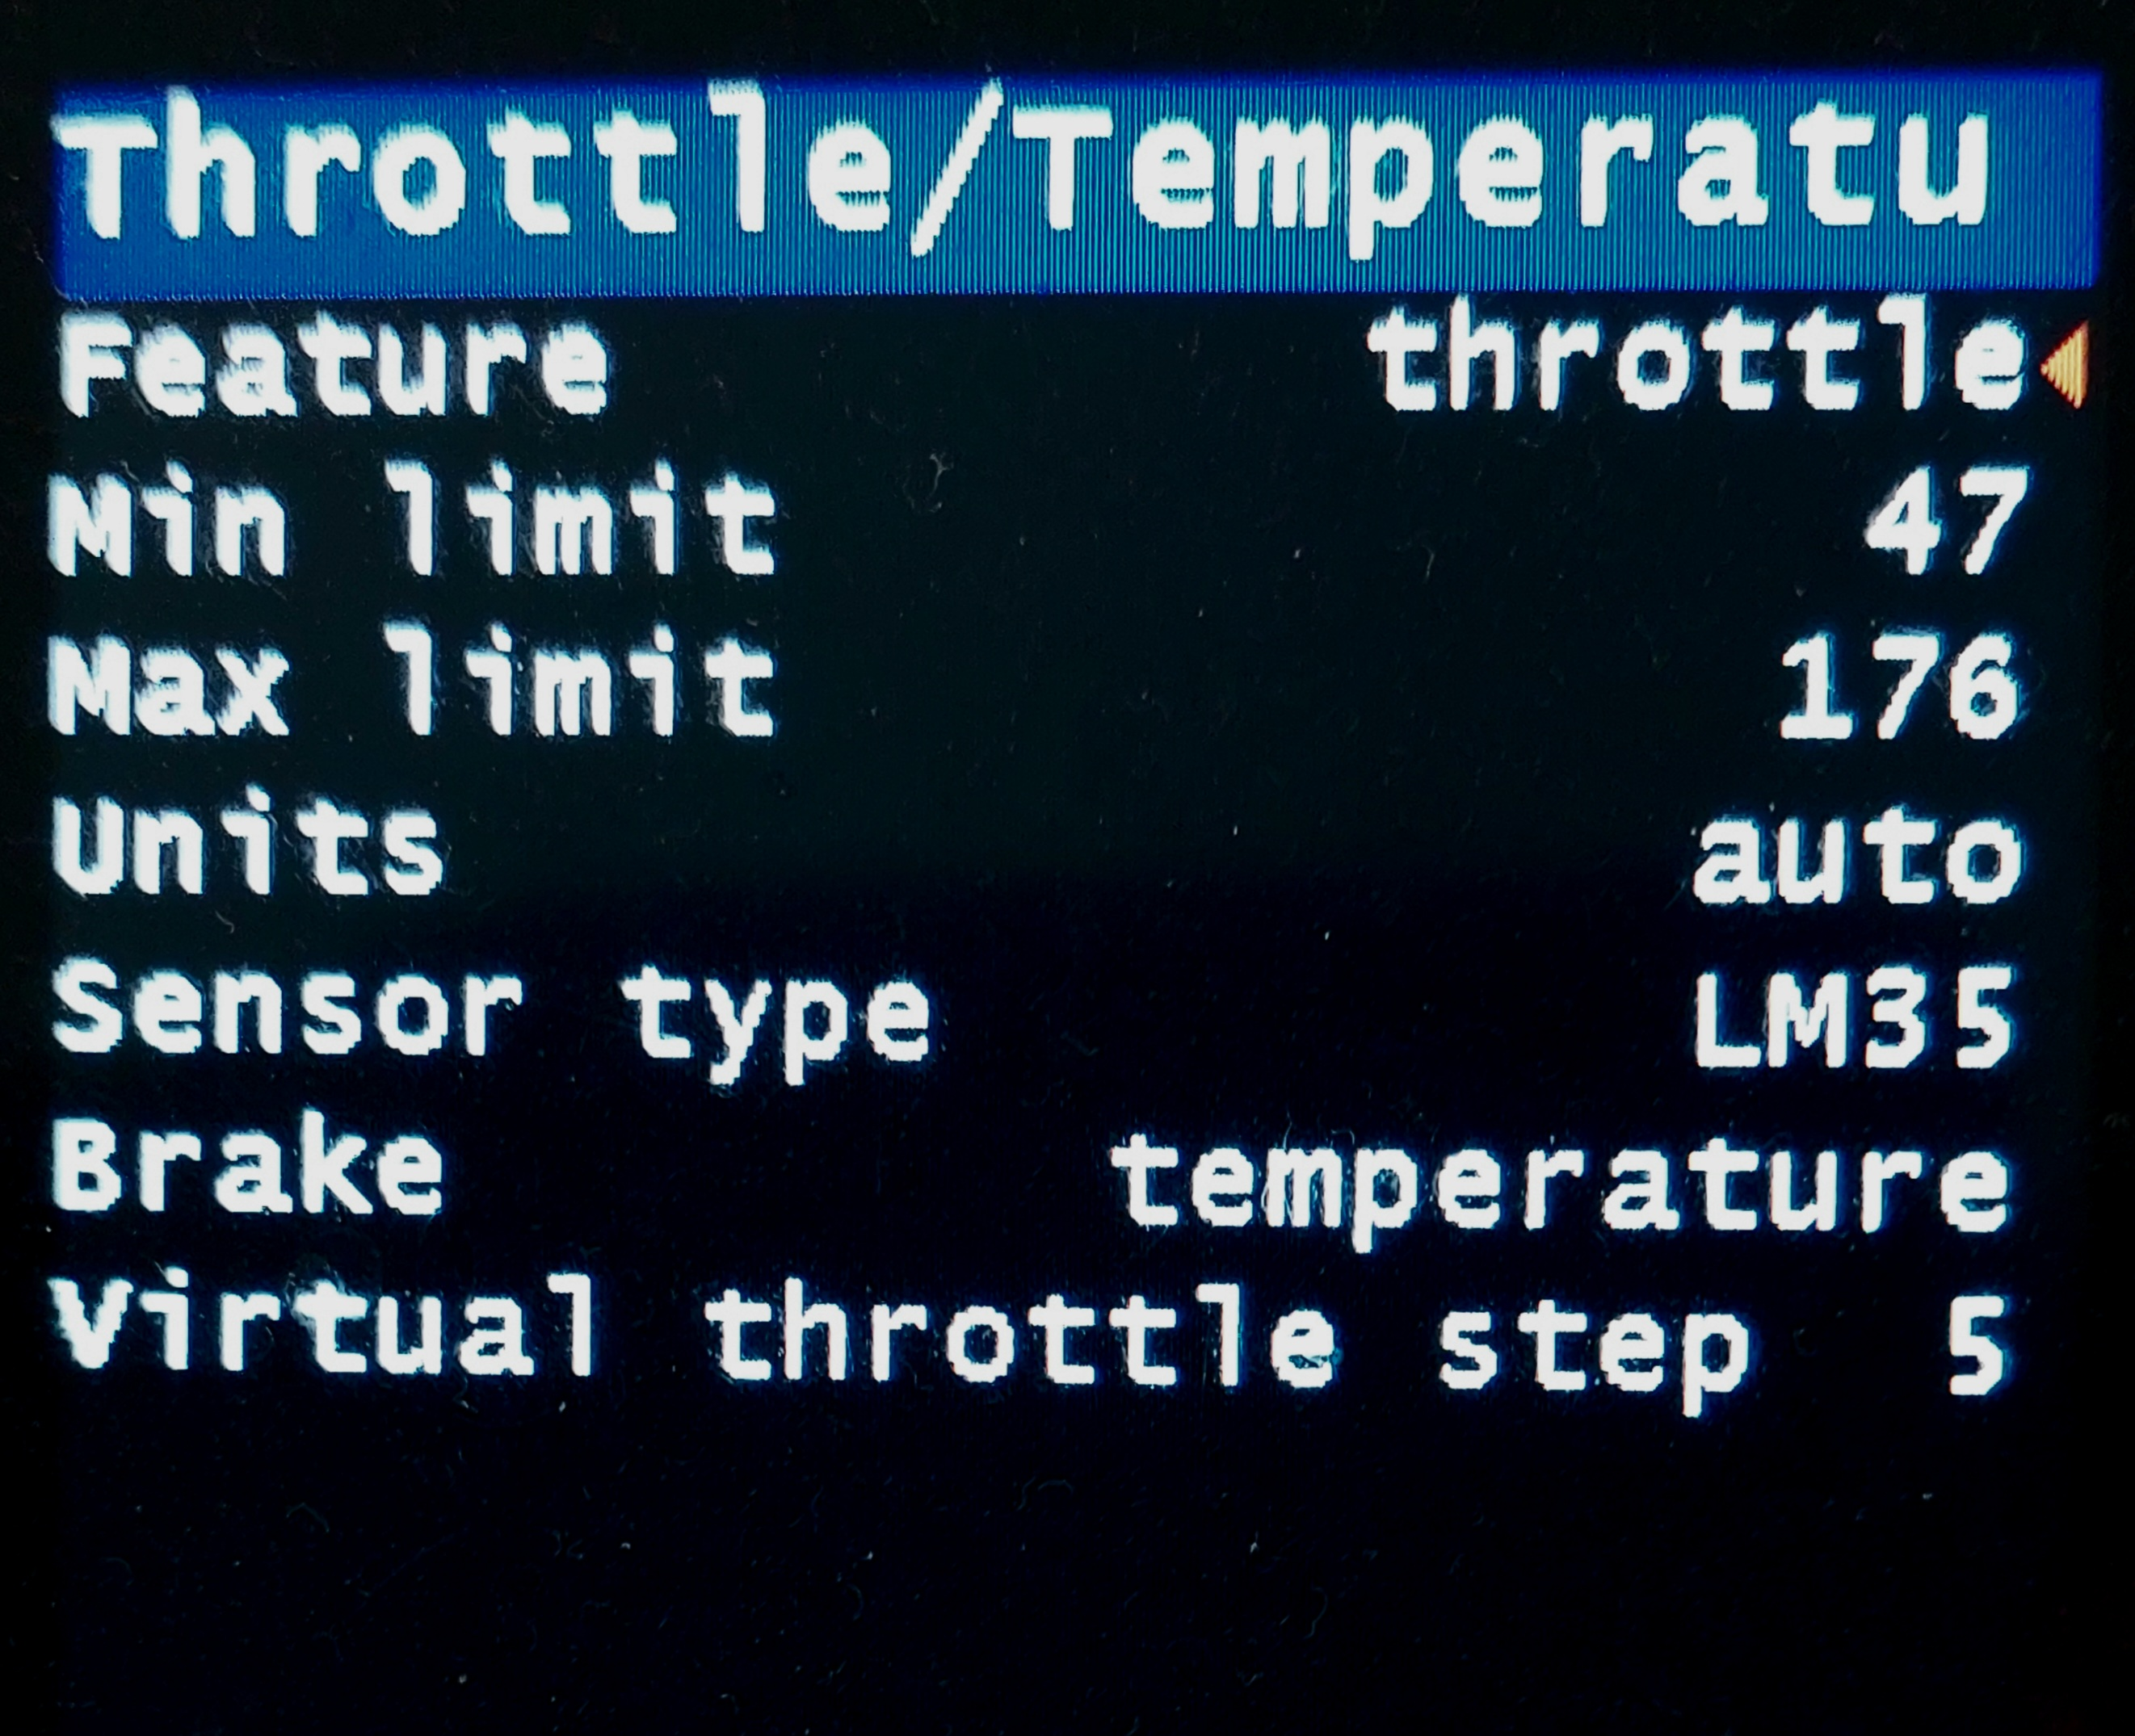

Qui puoi abilitare o disabilitare l'acceleratore o la protezione della temperatura del motore che ti permetterà di spingere i limiti del motore. Nota che devi prima installare il sensore di temperatura del motore.
NOTE:
La protezione della temperatura del motore e l'acceleratore non possono essere attive contemporaneamente. Questo perché utilizzano la stessa porta hardware per funzionare.
- Se è installato il sensore di temperatura del motore non è possibile usare l'acceleratore. NON abilitare l'acceleratore se è questo il caso.
Nome | Valore consigliato | Descrizione
Feature | Disable | ATTENZIONE: QUESTA IMPOSTAZIONE ABILITA L'ACCELERATORE.  Scelta:  - Disable, significa che né lil sensore di controllo della della temperatura del motore né l'acceleratore sono abilitati. Scelta obbligatoria se non sono installati.  - Temperature, per abilitare il limite di controllo automatico della temperatura del motore.  Abilitare questa funzione solo se è installato il sensore di temperatura, è anche necessario impostare I limiti min e max della temperatura del motore.  ATTENZIONE: NON abilitare la temperatura se è installato lìacceleratore.  - Throttle, abilita l’acceleratore.  L'acceleratore deve essere abilitato anche nel menu “Bike”, ed eventualmente anche nel menu “Street mode”.  Abilitare questa funzione solo se è installato l’acceleratore.  ATTENZIONE: NON abilitare l'acceleratore se è installato il sensore di temperatura del motore.
Min limit | 149F o 75°C | Se la funzione è impostata su:  - Temperatura  Si imposta la temperatura minima del motore alla quale la potenza inizierà a essere limitata.  Valore predefinito 149F o 75°C.  - Throttle  Si imposta il valore minimo dell’ingresso ADC dell'acceleratore.  Controllare nel menu “Tecnichal” il valore di “ADC throttle sensor”, con acceleratore al minimo.  Valore predefinito 47.
Max limit | 185F o 85°C | Se la funzione è impostata su:  - Temperatura  Si imposta la temperatura massima del motore a cui la potenza verrà completamente bloccata, ovvero nessuna assistenza al motore. Il valore massimo consigliato è 85 gradi Celsius.  Valore predefinito 185F o 85°C.  - Throttle  Si imposta il valore massimo dell’ingresso ADC dell'acceleratore.  Controllare nel menu “Tecnichal” il valore di “ADC throttle sensor”, con acceleratore al massimo.  Valore predefinito 176.
Units | Auto | Scelta delle unità di misura della temperatura:  - Auto, Celsius con SI, Fahrenheit con Imperiale.  - Celsius  - Fahrenheit
Sensor type | LM35 | Scelta del tipo di sensore di temperatura:  - LM35  - TMP36
Brake | brake | Se l'ingresso dell'acceleratore non è disponibile, è possibile installare un termostato per il controllo della temperatura, utilizzando l'ingresso del freno.  Scelta:  - brake, se è installato il sensore del freno.  - temperature, se installato un termostato on/off (NO max 85°C).  Attenzione, la scelta influisce solo sul messaggio visualizzato, “BRAKE” o “Temp Shutdown”.  In teoria si possono installare entrambi (contatti in parallelo), ma il messaggio è solo uno.
Virtual throttle step | 5 | Aumento o diminuzione dell’assistenza per ogni passo dell'acceleratore virtuale.

Variables
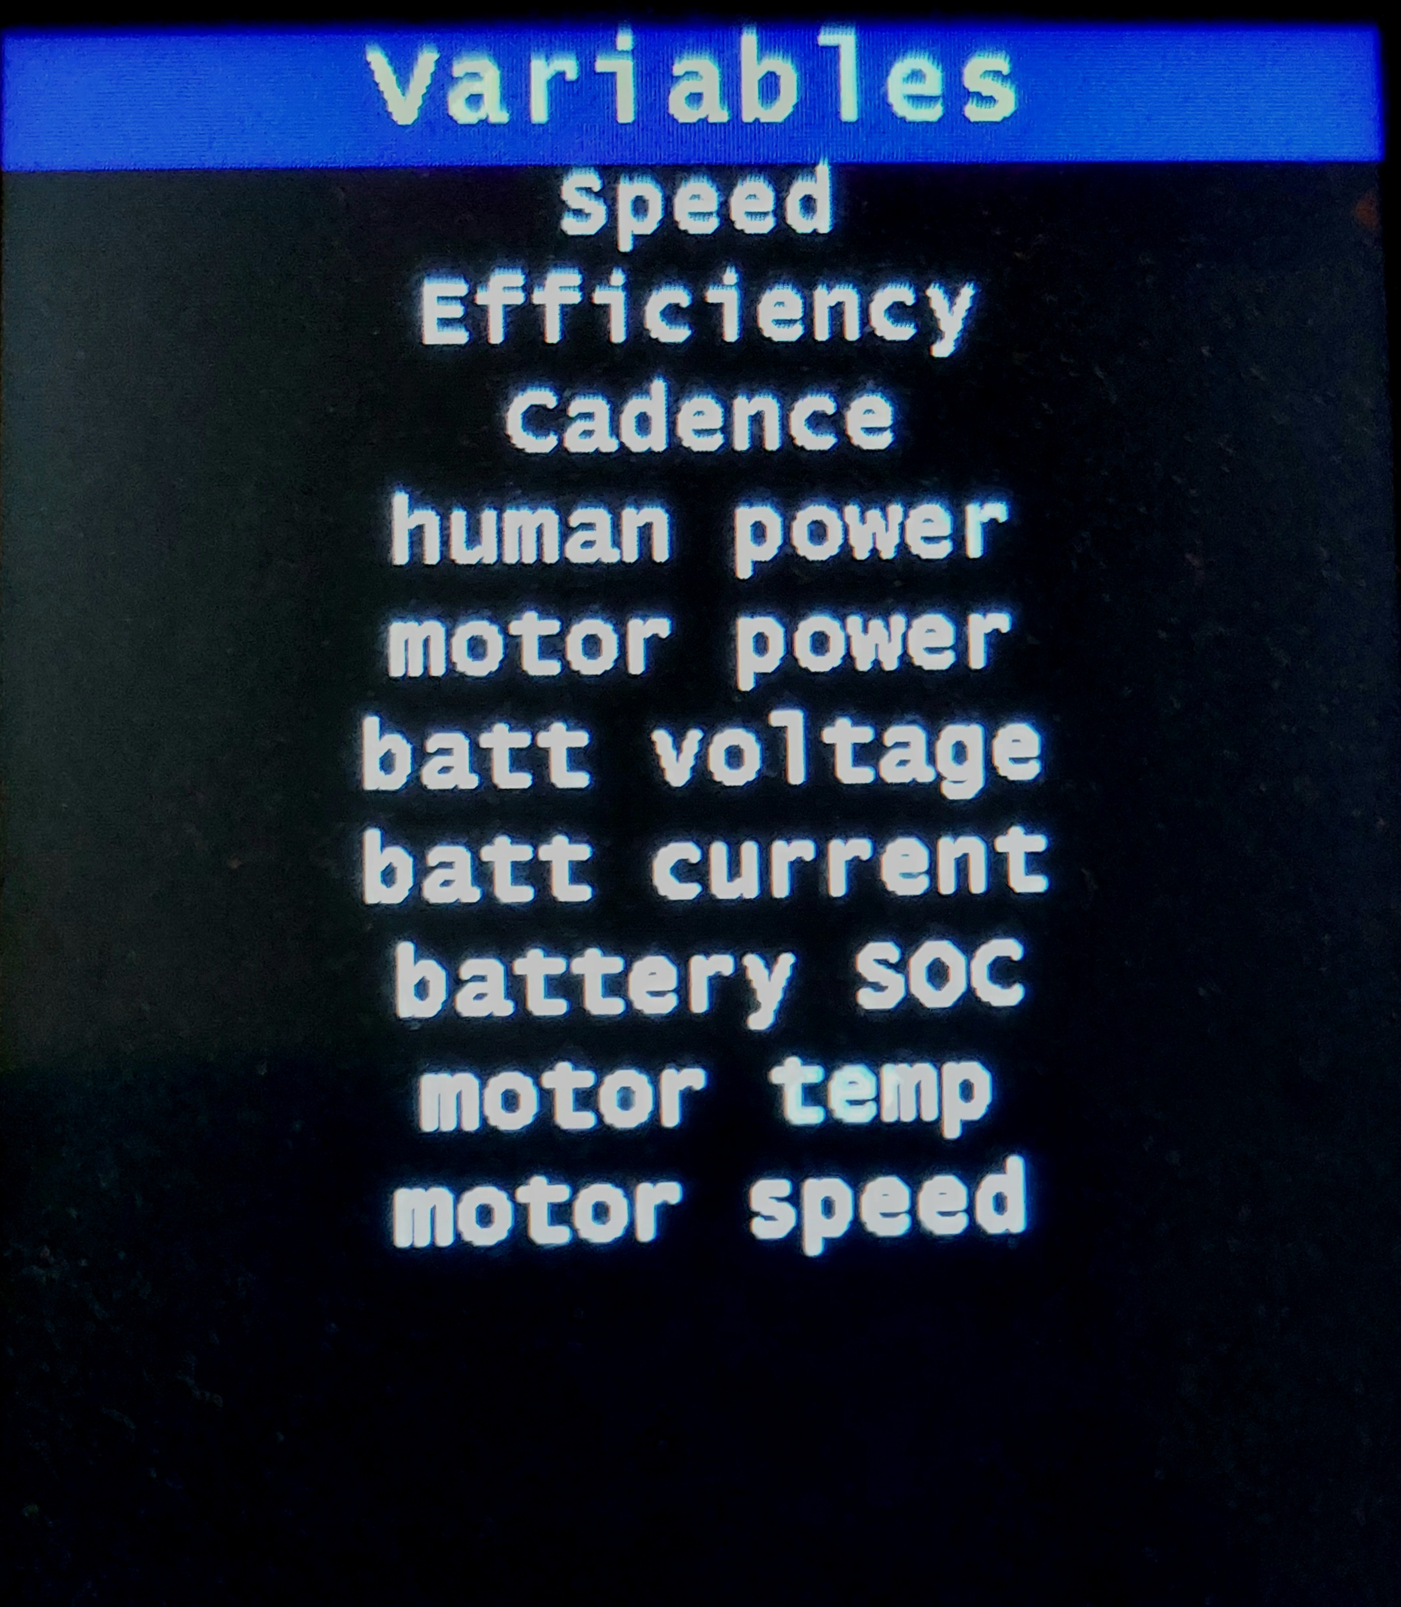

Questa voci di menu consentono di configurare alcune opzioni delle possibili variabili visualizzate nel campo numerico e nei grafici.
Nome | Valore consigliato | Descrizione
Graph auto max min | X | Il grafico deve utilizzare valori automatici per massimo e minimo oppure utilizzare i seguenti valori manuali.
Graph max | X | Imposta il valore massimo del grafico. Sarà impostato quando un nuovo valore sul grafico è inferiore a questo valore.
Graph min | X | Imposta il valore minimo del grafico. Sarà impostato quando un nuovo valore sul grafico è superiore a questo valore.
Thresholds | X | Le soglie faranno sbiadire i valori del grafico o del campo numerico in giallo o rosso, a seconda del valore della variabile. Ad esempio, non appena la velocità del motore inizia ad avvicinarsi al suo valore massimo, il colore sbiadirà prima in giallo e poi in rosso. È possibile disattivare, impostare su manuale o automatico le soglie.
Max threshold | X | Imposta il valore per la soglia massima manuale, per il colore rosso.
Min threshold | X | Imposta il valore per la soglia minima manuale, per il colore giallo.

Various
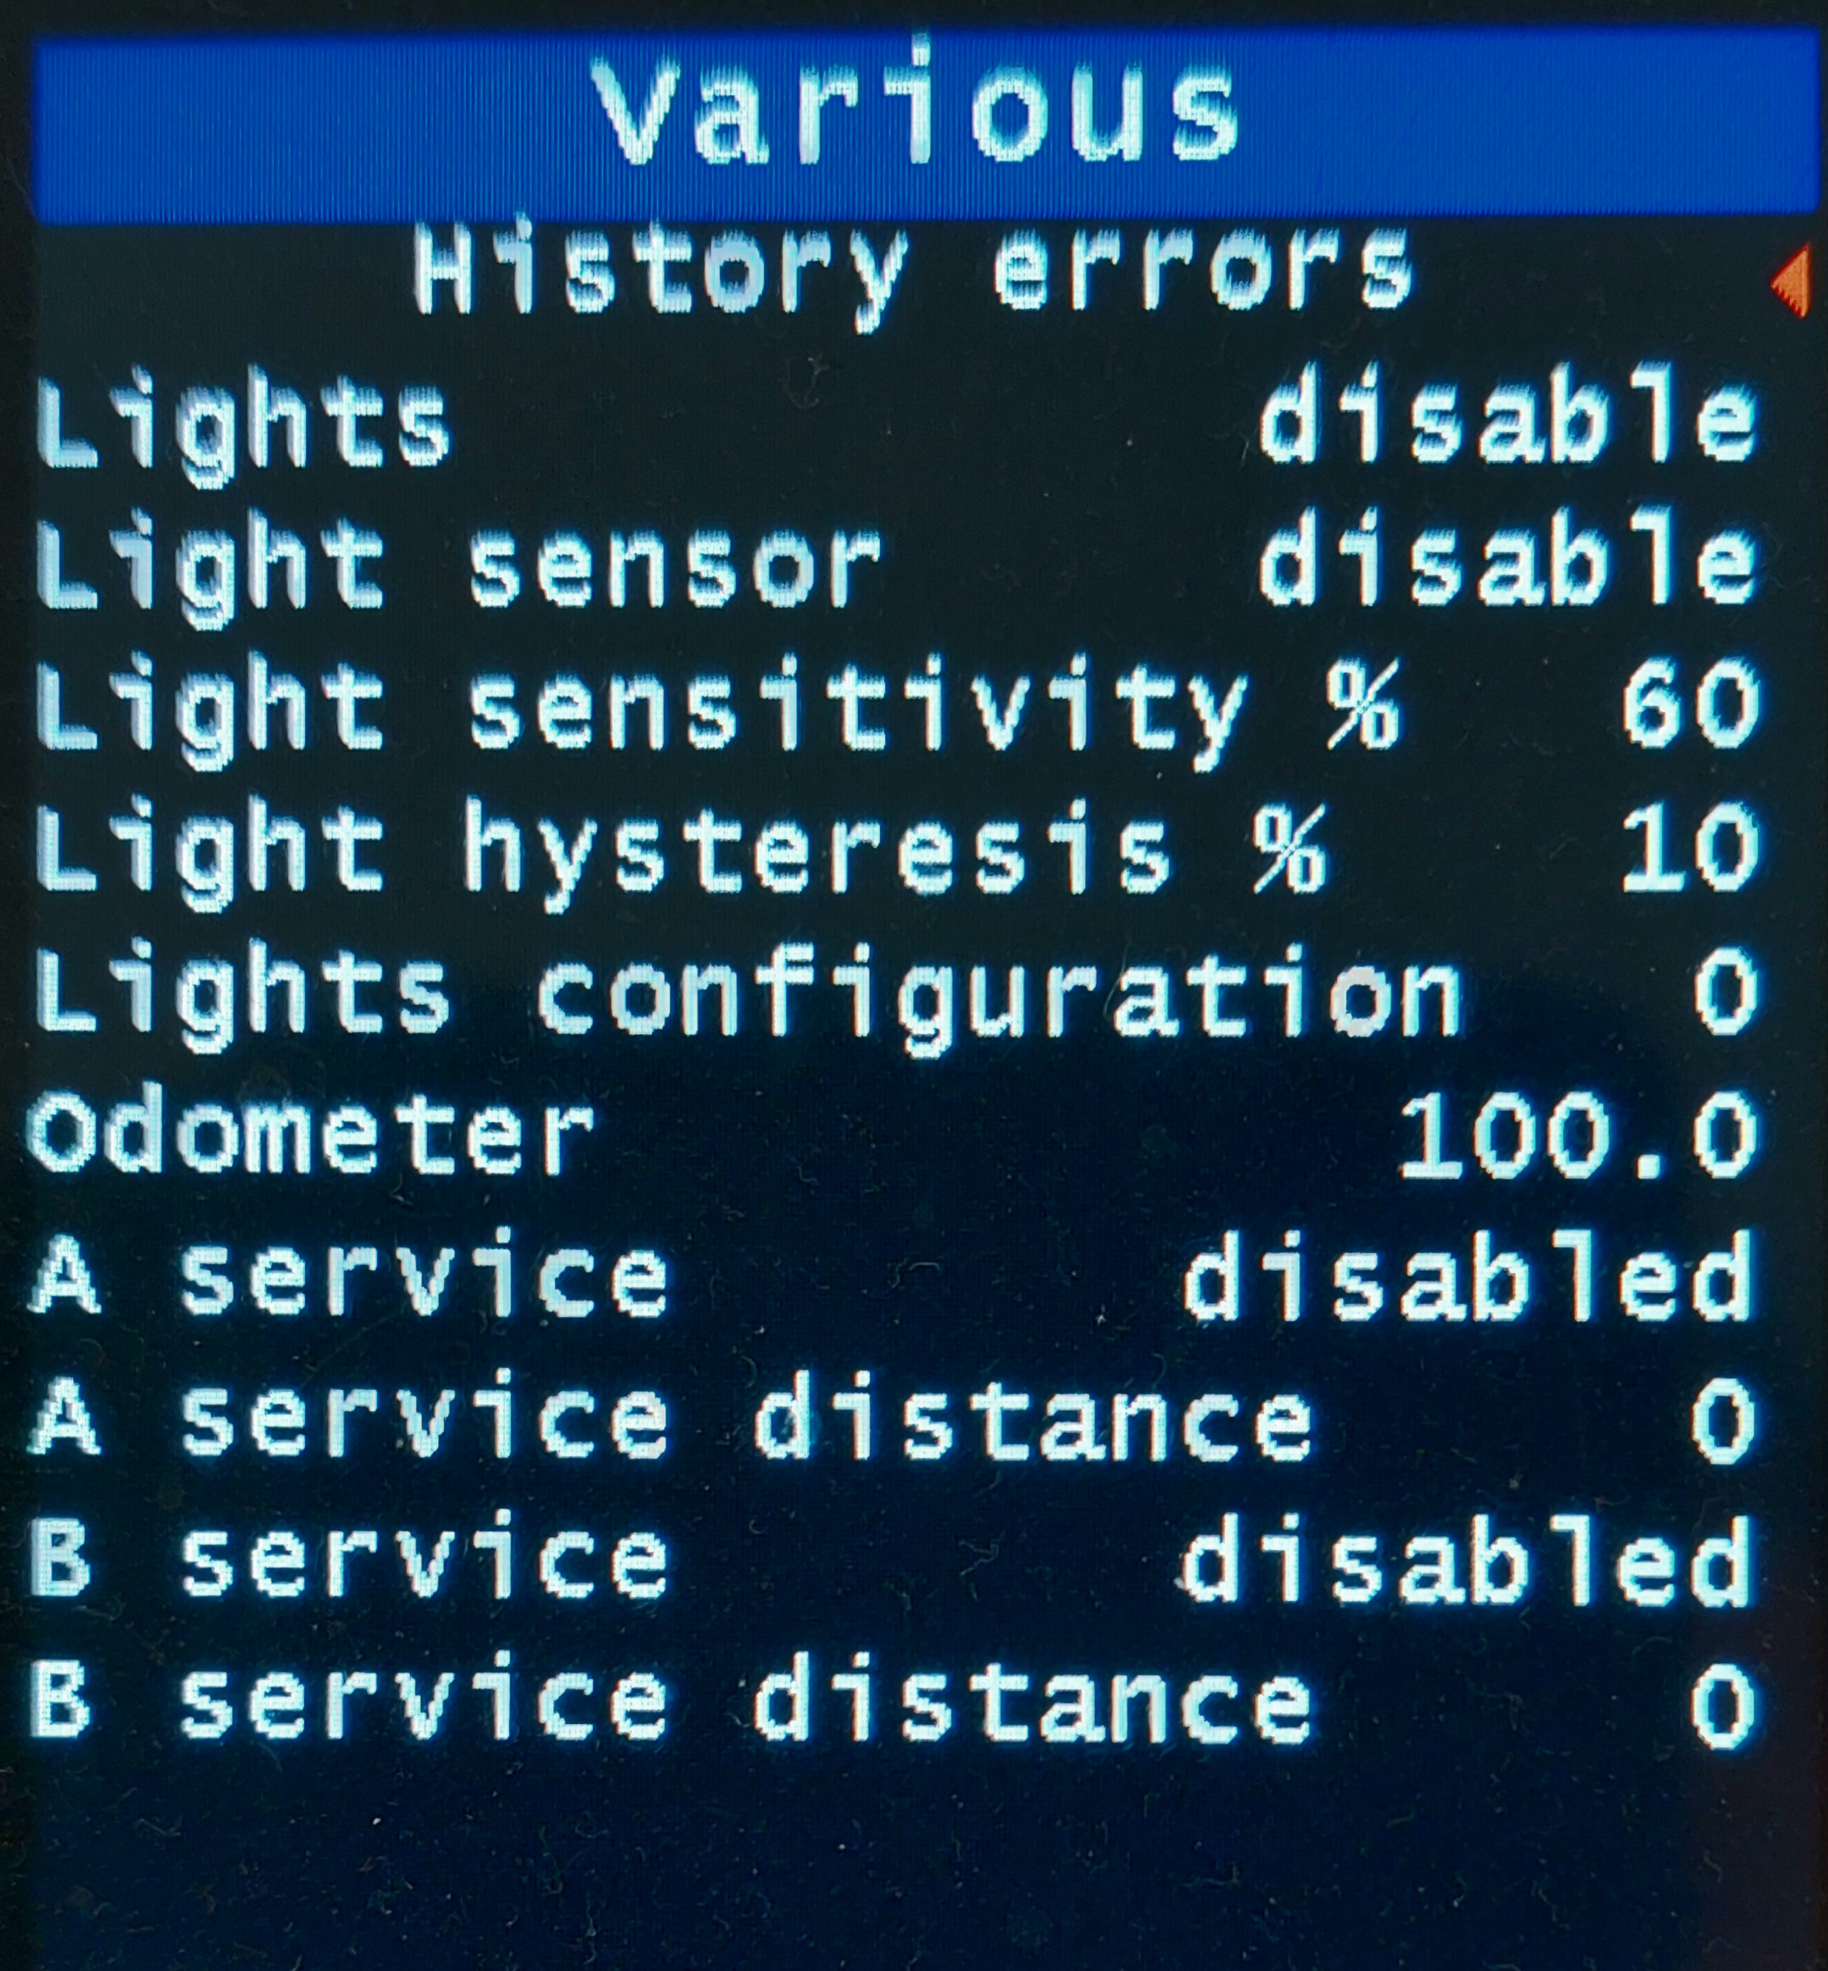

Nome | Valore consigliato | Descrizione
History errors |  | Menu visualizzazione cronologia errori.
Lights | enable | Abilita/disabilita l'accensione / spegnimento manuale delle luci.  Se le luci non sono installate o se si utilizza solo il sensore di luce per accenderle, è possibile disabilitare l’accensione manuale.In questo modo si può attivare la funzione "Startup assist" dopo soli 2 secondi invece di 4.
Light sensor | disable | Abilita/disabilita l'accensione / spegnimento automatico delle luci.
Light sensitivity % | 60 | Sensibilità % del sensore di luce.
Light hysteresis % | 10 | Isteresi % del sensore di luce. Intervallo di accensione/spegnimento.
Lights configuration | 0 | Scegli la modalità che preferisci tra le 9 disponibili.  Con controllo luci ON:  0 – acceso  1 – lampeggiante  2 - acceso e lampeggiante veloce in frenata  3 - lampeggiante e acceso in frenata  4 - lampeggiante e lampeggiante veloce in frenata  5 - acceso e acceso in frenata anche con controllo luci OFF  6 - acceso e lampeggiante veloce in frenata anche con controllo luci OFF  7 - lampeggiante e acceso in frenata anche con controllo luci OFF  8 - lampeggiante e lampeggiante veloce in frenata anche con controllo luci OFF  Le modalità di frenata sono disponibili solo con i sensori dei freni installati.
Odometer | 0 | Questo campo mostra il valore attuale del contachilometri. Puoi anche modificare il valore, ad esempio quando si sostituisce il display, oppure impostandolo a 0 per azzerare il contachilometri con un nuovo motore.
Service A | disable | Disabilitato o Abilitato con chain, brakes, shocks, other. La scelta sarà visualizzata nell’avviso di manutenzione.  Abilita l'avviso di manutenzione A quando viene raggiunta la distanza impostata.
Service A distance | x | Distanza per l'avviso di manutenzione A, in km o miglia.
Service B | disable | Disabilitato o Abilitato con chain, brakes, shocks, other. La scelta sarà visualizzata nell’avviso di manutenzione.  Abilita l'avviso di manutenzione B quando viene raggiunto il tempo di percorrenza impostato.
Service B distance | x | Distanza per l'avviso di manutenzione B, in km o miglia.
History errors
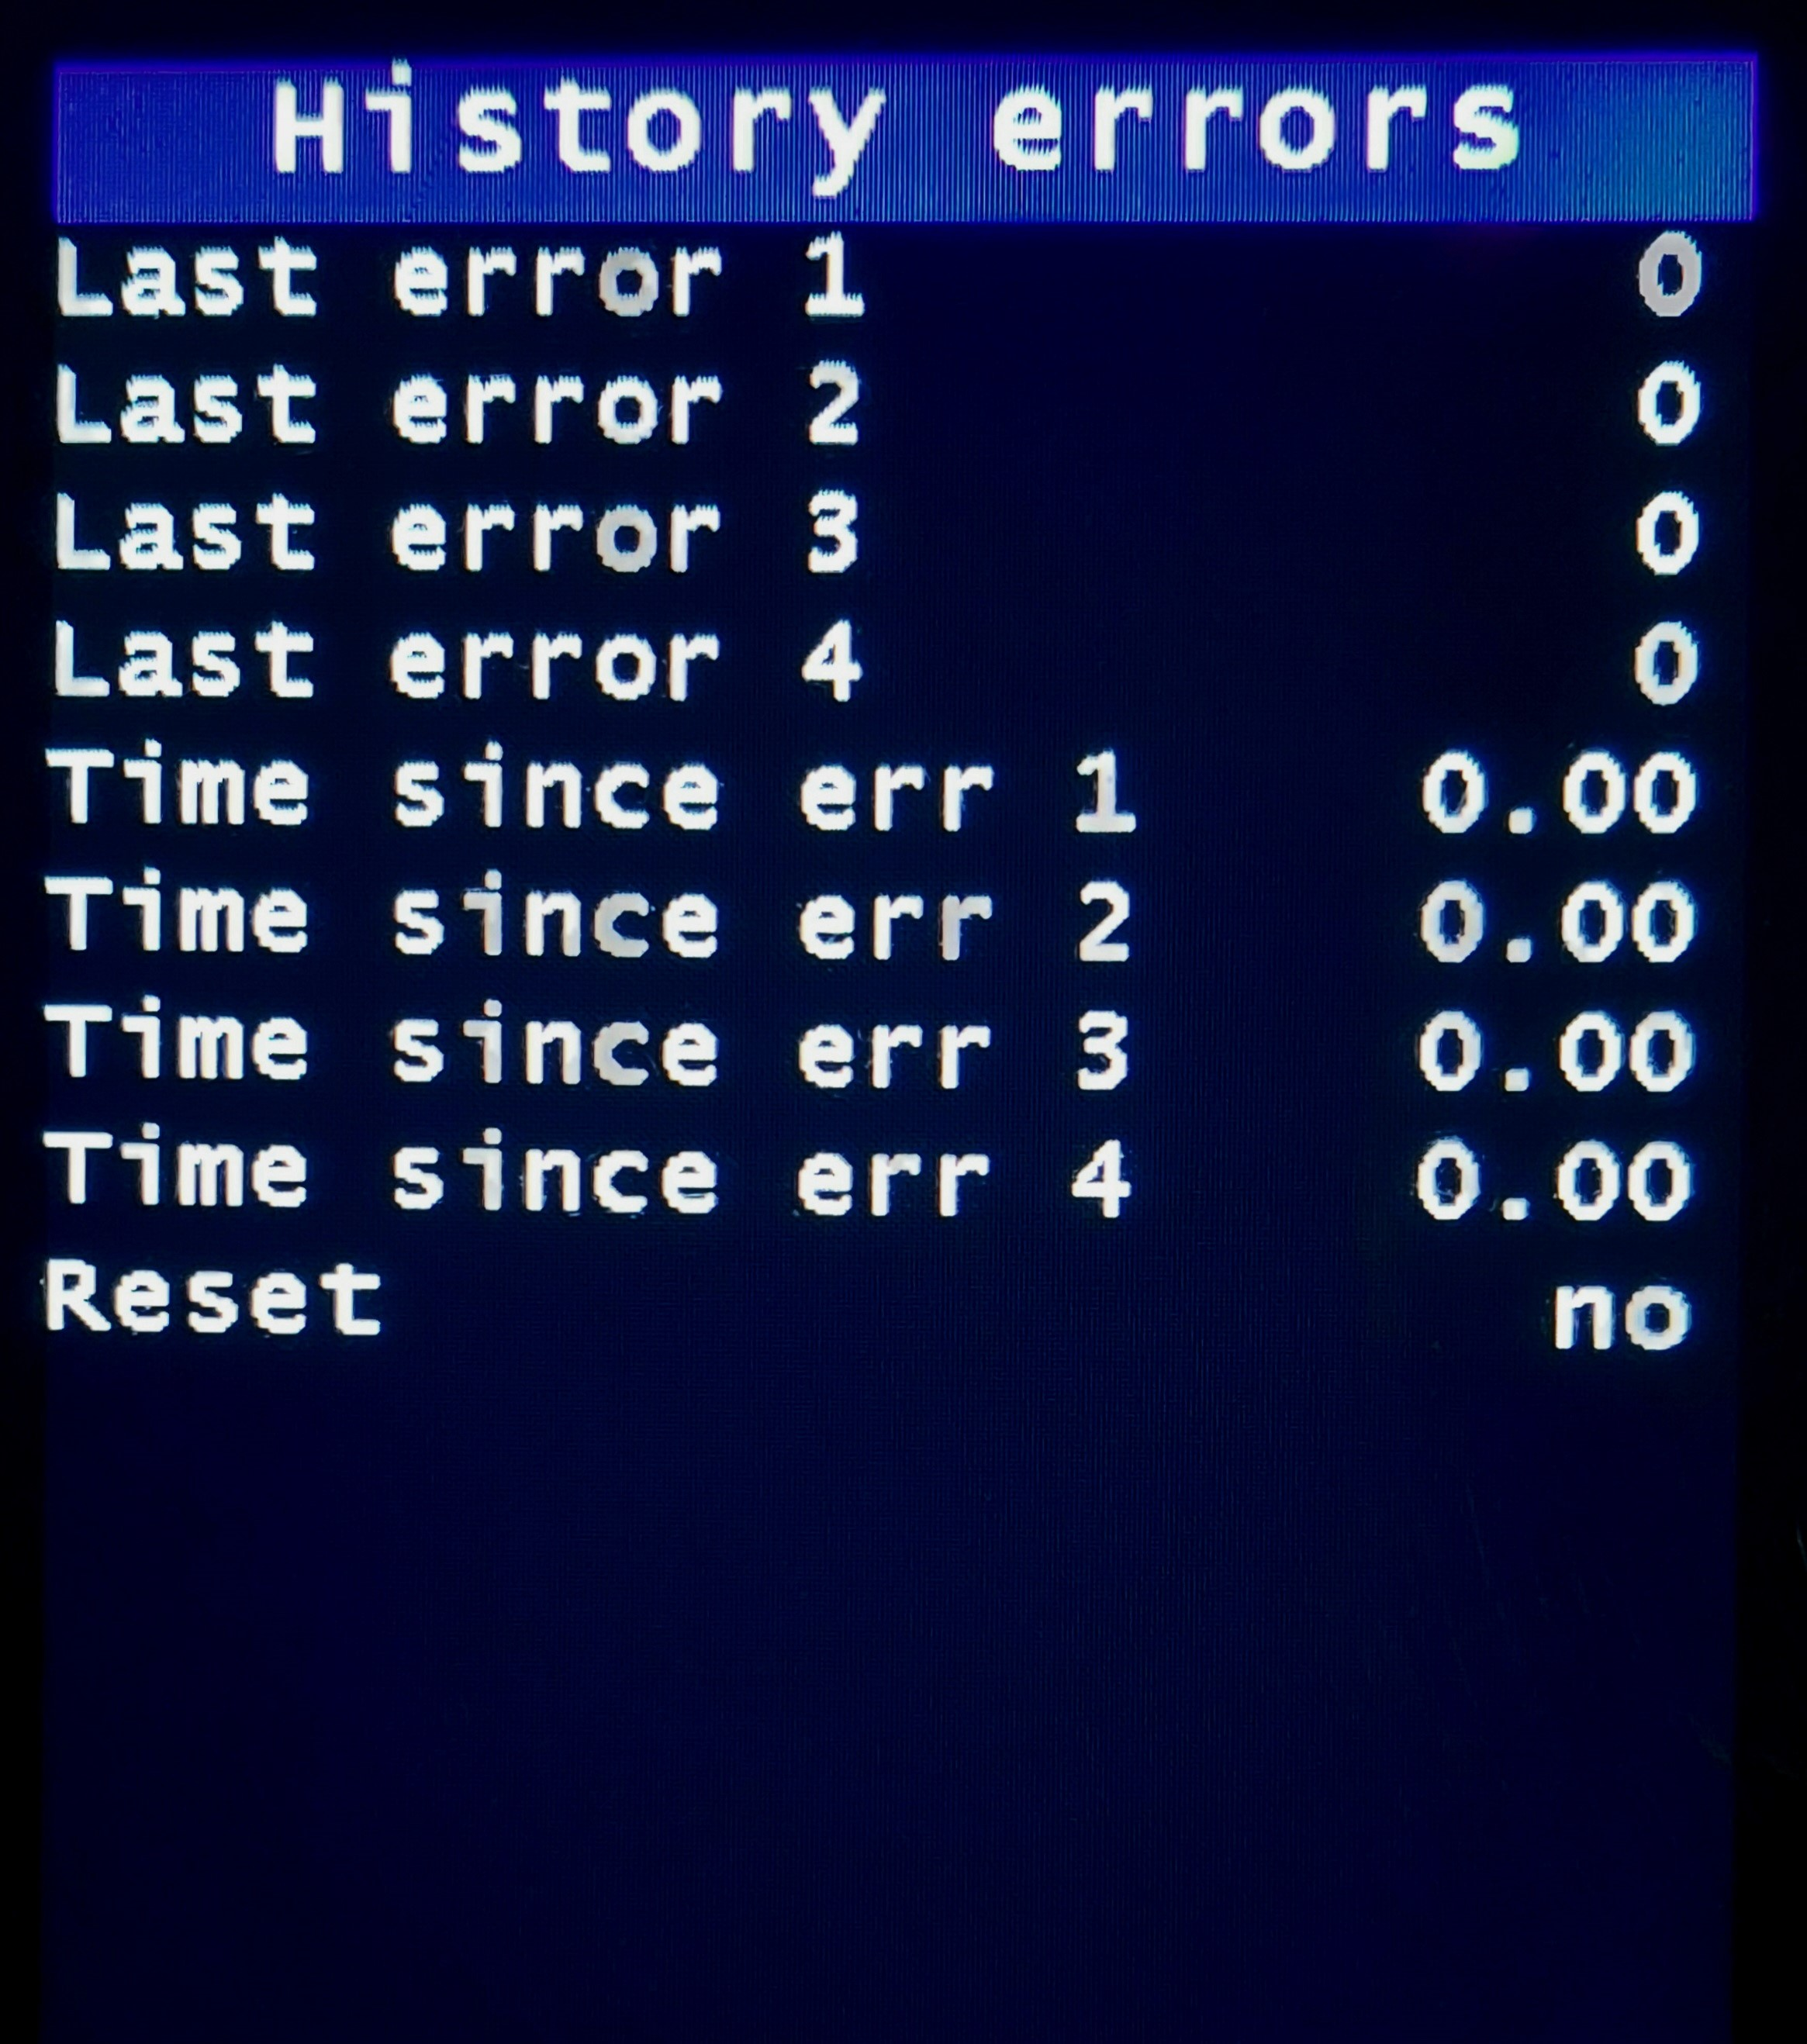

Nome | Valore consigliato | Descrizione
Last error 1 |  | Errore 1, è quello più recente.  Vedere i codici errore per i dettagli.
Last error 2 |  | Errore 2.
Last error 3 |  | Errore 3.
Last error 4 |  | Errore 4.
Time since err 1 |  | Tempo trascorso dall’errore 1.  Formato giorni.ore
Time since err 2 |  | Tempo trascorso dall’errore 2.
Time since err 3 |  | Tempo trascorso dall’errore 3.
Time since err 4 |  | Tempo trascorso dall’errore 4.
Reset |  | Reset cronologia errori.
Display
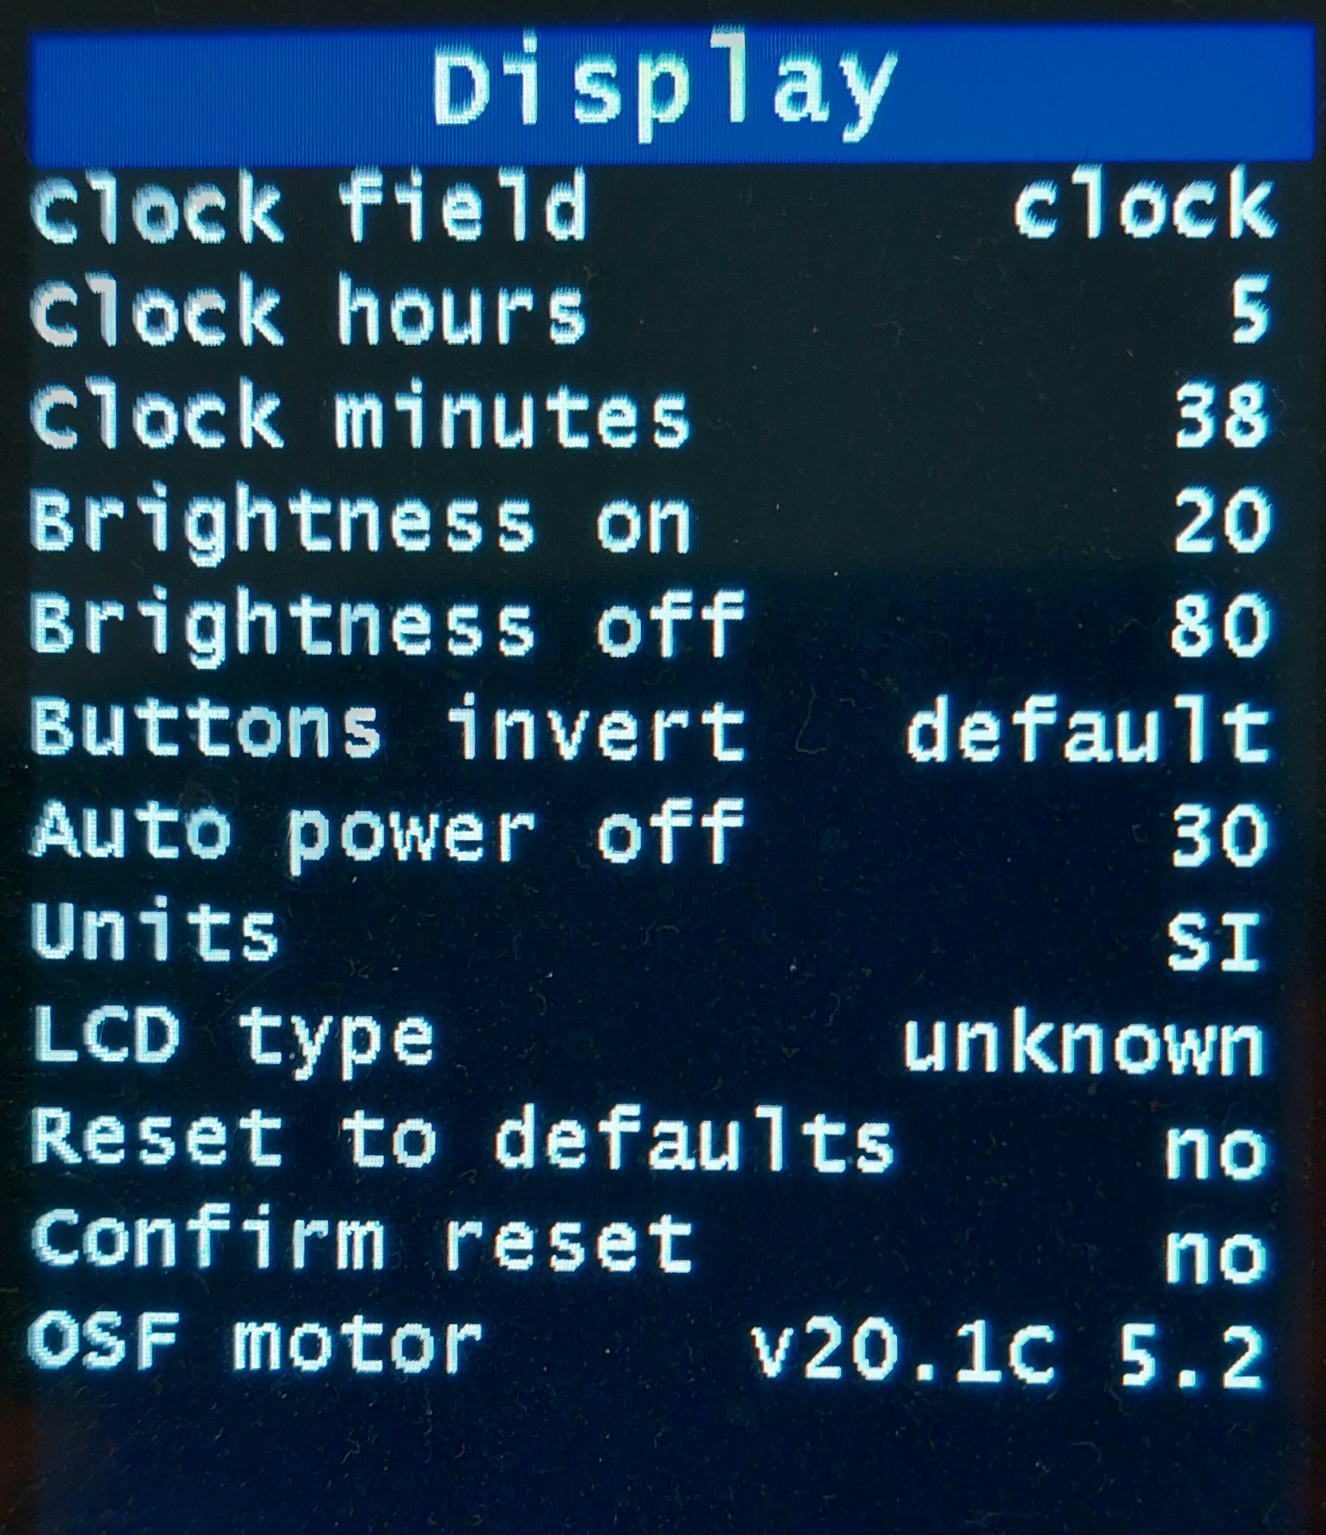

Nome | Valore consigliato | Descrizione
Clock field | clock | - disable, disabilitato.  - clock, orologio.  - batt soc %, capacità residua della batteria.  - batt volts, tensione della batteria
Clock hours | 0 | Visualizza il valore dell'ora corrente o imposta un valore diverso.
Clock minutes | 0 | Visualizza il valore attuale dei minuti o imposta un valore diverso.
Brightness on | 20% | Imposta la luminosità della retroilluminazione del display quando le luci sono accese.
Brightness off | 80% | Imposta la luminosità della retroilluminazione del display quando le luci sono spente.
Button invert | default | Funzione dei pulsanti:  - default  - invert
Auto power off | 30 | Imposta il numero di minuti per lo spegnimento automatico del display. Il contatore del timer di spegnimento automatico viene azzerato quando la velocità della ruota o la corrente della batteria sono superiori a 0 oppure se i freni o i pulsanti sono attivi.
Units | SI | Imposta le unità di misura su SI o Imperial.
LCD type | unknown | Questo è di sola lettura ed è il tipo LCD sul display ed è rilevante per gli sviluppatori. Le opzioni effettive sono ILI9481, ST7796 e sconosciuto.
Reset to defaults | no | Impostando yes, ripristina tutte le configurazioni ai valori predefiniti.  È richiesta la conferma.
Confirm reset | no | Conferma il ripristino ai valori predefiniti.  Dopo questa operazione, prima di utilizzare il motore, sarà necessario configurare correttamente le opzioni sul display, in particolare "Motor type" e "Low voltage cut-off". Controllare e impostare anche tutti gli altri parametri per garantire il corretto funzionamento del motore.
OSF motor v20.1C |  | Versione OSF installata sul controller del motore.  A partire dalla versione firmware v20.1C.4 update 4, non è più necessaria la corrispondenza esatta tra quello installato sul display e quello installato sul motore.  La versione del firmware del display v20.1C.4 update 4 e successivi, sono compatibili con il firmware del motore v20.1C.4 update 3 e successivi.
Technical
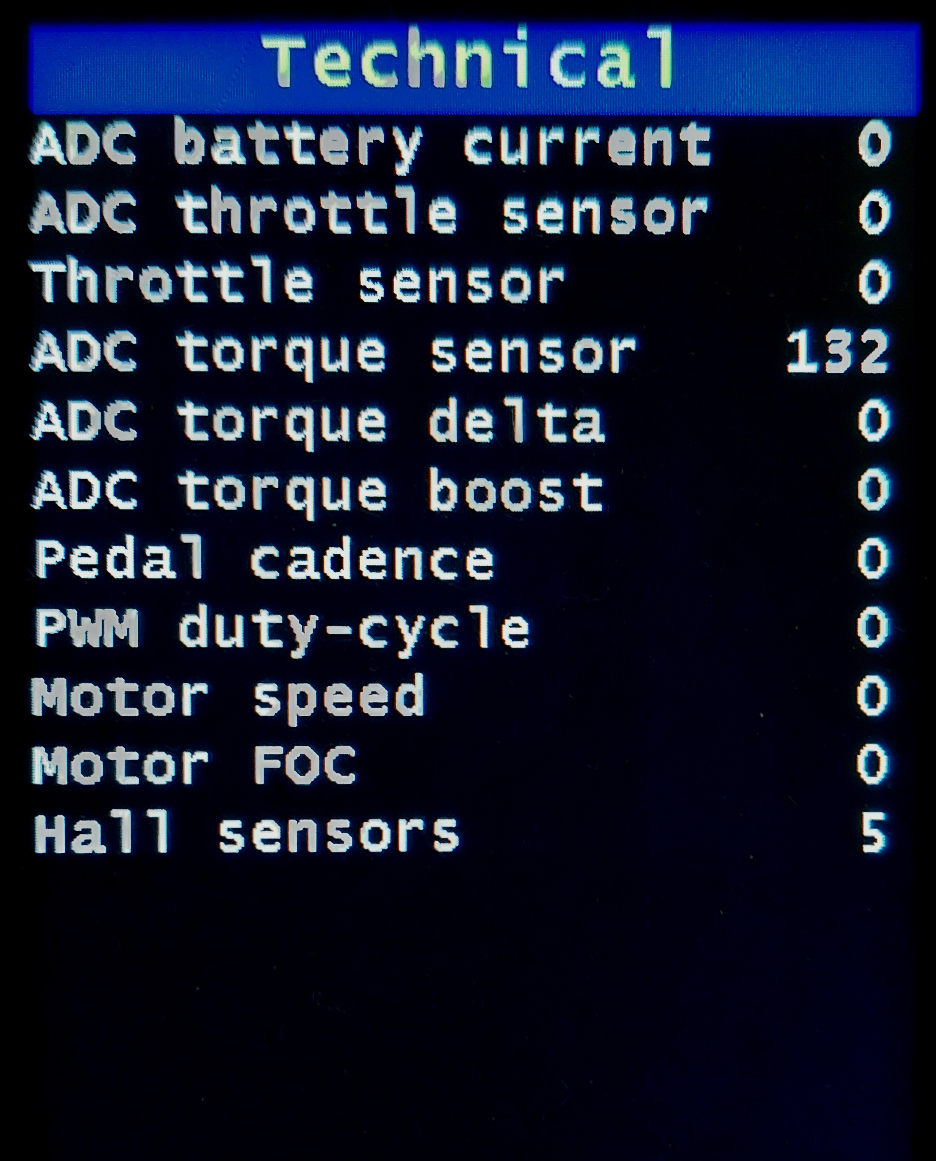

Qui puoi vedere i valori di alcune variabili del sistema. Questo può aiutarti a risolvere i problemi su TSDZ2 o a capire come funziona il sistema.
Nome | Valore consigliato | Descrizione
ADC Battery Current | X | Valore ADC della corrente assorbita dalla batteria.
ADC throttle sensor | X | Valore attuale del segnale di ingresso dall'acceleratore, valori da inserire in Min e Max nel menu Throttle/Temperature.
Throttle sensor | X | Valore attuale del segnale di ingresso dall'acceleratore rimappato da 0 a 255.
ADC torque sensor | X | Valori ADC del sensore di coppia, da utilizzare per la calibrazione.- Valore di "Torque adc offset" senza alcuna spinta sui pedali.- Valore di "Torque adc max" con la massima spinta applicata al pedale (ciclista fermo, sul pedale destro in posizione orizzontale).  - Valore di "Coppia adc su peso" con un peso da 20 a 25Kg applicato al pedale. Prendere nota dei valori ottenuti ed inserirli nelle voci del menù "Sensore di coppia".
ADC torque delta | X | Valore ADC del sensore di coppia senza offset.  È possibile osservare e analizzare le variazioni risultanti dalla calibrazione.
ADC torque boost | X | Valore ADC del sensore di coppia senza offset e con l'incremento della funzione "Startup boost" se abilitata. Solo in modalità "Power assist".
Pedal cadence | X | Valore istantaneo della cadenza del pedale.
PWM duty-cycle | X | Questi valori possono oscillare tra 0 e 100 max. Dove 0 significa 0 tensione della batteria applicata alle bobine del motore mentre 100 significa tensione massima della batteria applicata. Quando questo valore raggiunge il massimo di 100, significa che viene applicata la massima potenza possibile del motore.
Motor speed | X | In unità ERPS (rotazione elettrica al secondo). Il motore ha 8 coppie di magneti al suo interno, il che significa che ogni ERP equivale a un RPS (rotazione al secondo).
Motor FOC | X | Angolo calcolato dall'algoritmo FOC, compreso tra 0 e 15. Una corrente di fase del motore più elevata e/o una velocità del motore più elevata fanno aumentare questo valore.
Hall sensors | X | Il valore attuale dei sensori Hall del motore. Puoi ruotare molto lentamente la ruota della bicicletta all'indietro per vedere questo valore cambiare e deve sempre seguire la sequenza successiva e i valori devono essere solo questi: 4, 6, 2, 3, 1, 5.

Codici di errore
Codici di errore e descrizione (colore rosso).
Attenzione: Per resettare un errore, è necessario spegnere e riaccendere il display.

e 1 Motor not init
Comunicazione interrotta, il display riceve dati dal controller del motore, ma il controller non li riceve dal display. Controllare il cablaggio.

e 2 Torque Fault
Potrebbe essersi verificato un problema meccanico al sensore di coppia oppure la calibrazione all'avvio non è stata eseguita correttamente. Probabilmente è stata applicata una coppia ai pedali durante l'accensione. Spegnere e riaccendere in modo che il sistema possa ricalibrare, senza forzare i pedali. Se la funzione "Calibrazione sensore di coppia" è abilitata, verificare sul display se il valore di "Pedal torque ADC offset" con pedali liberi e "Pedal torque ADC max" con sforzo massimo, corrispondono a quelli inseriti.
e 3 Cadence Fault
Durante la pedalata, il sensore di cadenza non genera impulsi, probabilmente è difettoso.

e 4 Motor Blocked
Motore o ruota bloccati, eccessivo assorbimento di corrente senza rotazione del motore. Verificare la causa.
e 5 Throttle Fault
Controllo dell'ingresso dell'acceleratore all'accensione fallito.

e 6 Fatal error
Problema di comunicazione tra il controller del motore e il display, controllare il cablaggio.

e 7 Overcurrent
Assorbimento di corrente eccessivo. Spegnere e riaccendere il display.

e 8 Speed Fault
Sensore di velocità difettoso o magnete troppo distante.

e 9 Undervoltage
Tensione della batteria troppo bassa.
Può essere una impostazione sbagliata della tensione “Low cut-off”, oppure un problema nel cablaggio.
Messaggi all’avvio
Questi messaggi possono essere visualizzati nella schermata di avvio:

Keep pedals and brakes free
Promemoria di mantenere i pedali liberi durante l'accensione del display per almeno 5 secondi, per una corretta autocalibrazione del sensore di coppia.

Wait TSDZ2
Il display è in attesa di comunicare col controller del motore.
Se non si connette c’è un problema di cablaggio o alle porte seriali.

SIMULATING TSDZ2!
Modalità di funzionamento del display senza collegamento al motore.
Riservata a sviluppatori.

Error brakes or comms
Avvertenza che sono attivati i sensori dei freni all’accensione del display,.
Se i sensori non sono installati, potrebbe essere un problema di comunicazione o di cablaggio.

Error RX line
Problema di comunicazione. Il display non riceve i dati dal controller del motore. Controllare il cablaggio.

TSDZ2 firmware error
La versione firmware del display non è compatibile con quella del controller motore.

Messaggi di sistema
Questi messaggi possono essere visualizzati all’accensione del display o all’uscita del menu di configurazione:

Error set config
Problema nella configurazione dei parametri, tornare ai valori precedenti e inviare una segnalazione in dettaglio su GitHub.

Motor init
Configurazione dei parametri terminata. Motore pronto per essere utilizzato.

Report Bug!
Problema imprevisto. Inviare una segnalazione su GitHub delle condizioni in cui si è verificato il problema.

Messaggi di avviso
Questi messaggi possono essere visualizzati durante il normale utilizzo (colore giallo).

Service A (chain, brakes, shocks, other)
Service B (chain, brakes, shocks, other)
Avviso di manutenzione,è stata raggiunta la distanza impostata.

Temp Warning
È stata raggiunta la temperatura minima di sicurezza del motore, la potenza inizia a essere limitata. Disponibile solo con sensore di temperatura installato e abilitato.

Temp Shutdown
È stata raggiunta la temperatura massima di sicurezza del motore, la potenza è bloccata. Disponibile solo con sensore di temperatura installato e abilitato.

Voltage cut-off
È stata raggiunta la tensione di cut-off, la potenza inizia a essere limitata fino a fermarsi.

Speed limit
È stata raggiunta la velocità massima con assistenza, la potenza inizia a essere limitata fino all’arresto del motore.

Low efficiency
È stata raggiunto il limite di efficienza minima, impostato nel menu Variable→Efficiency.
E’ un suggerimento ad aumentare la cadenza o a cambiare rapporrto al cambio.

Messaggi di funzione
Questi messaggi possono essere visualizzati durante il normale utilizzo (colore bianco).

BRAKE
Freni azionati. Disponibile solo con sensore dei freni installati.

STARTUP
È attiva la funzione Startup assist.

WALK
È attiva la funzione Walk assist.

CRUISE
È attiva la funzione Cruise.

LIGHTS
Le luci sono accese.

